**이천 ㅌㅌ면 물류단지 개발사업 신청의견서(PF)**

**신청점: 기업금융부(작성자: xxx, 작성책임자: xxx)**   
**신청사: 샘플㈜ (그룹단일 : BB-, 특수금융 : A-)**

|  |
| --- |
| **1. 여신신청 내용** |

■**신청개요**   
- 본 건은 경기도 이천시 ㅌㅌ면 양촌리 산45-5 일원에 샘플㈜(이하 ‘차주’)가 **대지면적 약 9만평의 물류단지 조성을** 위한 토지비, 공사비, 금융비 등 사업비 용도 목적으로 **물류단지개발PF 총 2,900억원(Tr.A 2,300억원 / Tr.B 250억원 / Tr.C350억원)을 요청하는 건으로 당사 Tr.A 2,300억원 중 300억원 참여 신청**하는 건임. (물류단지 조성후 물류센터 3개동, 지원시설로 구성된 연면적 약19.5만평의 대형 물류센터 신축 사업 진행 예정) - 본 건 사업 관련 부지는 90,266평으로 본건 PF 대출을 통해 기계약 체결토지 일부의 잔금납부 및 미매입 토지(수용 또는 협의매수) 매수 예정이며 **현재 사유지 기준 90.04%(사업대상 토지면적의 2/3이상 매입시 수용가능)를 확보함.**

- 본 건 19년 7월 물류단지 실수요검증 통과 후 21년 11월 경기도 물류단지 통합 심의를 통과하였고, **물류단지 계획 승인고시 21년 12월 완료됨.**

**- 당사 22년 1월 1단계 토지취득을 위한 브릿지 대출 820억원 중 선순위 300억원 참여하였으며, 본건 2단계 단지 조성을 위한 개발 대출 Tr.A 300억원 참여를 통해 브릿지대출 상환 예정임.**

|  |  |  |  |  |  |  |  |  |  |  |  |  |  |  |  |  |  |  |  |  |  |  |  |  |  |  |  |  |  |  |  |  |  |  |  |  |  |  |  |  |  |  |  |  |  |  |  |  |  |  |  |  |  |  |  |  |  |  |  |  |  |  |  |  |  |  |  |  |  |  |  |  |  |  |  |  |  |  |  |  |  |  |  |  |  |  |  |  |  |  |  |  |  |  |  |  |  |  |  |  |  |  |  |  |  |  |  |  |  |  |  |  |  |  |  |  |  |  |  |  |  |  |  |  |  |  |  |  |  |  |  |  |  |  |  |  |  |  |  |  |  |  |  |  |  |  |  |  |  |  |  |  |  |  |  |  |  |  |  |  |  |  |  |  |  |  |  |  |  |  |  |  |  |  |
| --- | --- | --- | --- | --- | --- | --- | --- | --- | --- | --- | --- | --- | --- | --- | --- | --- | --- | --- | --- | --- | --- | --- | --- | --- | --- | --- | --- | --- | --- | --- | --- | --- | --- | --- | --- | --- | --- | --- | --- | --- | --- | --- | --- | --- | --- | --- | --- | --- | --- | --- | --- | --- | --- | --- | --- | --- | --- | --- | --- | --- | --- | --- | --- | --- | --- | --- | --- | --- | --- | --- | --- | --- | --- | --- | --- | --- | --- | --- | --- | --- | --- | --- | --- | --- | --- | --- | --- | --- | --- | --- | --- | --- | --- | --- | --- | --- | --- | --- | --- | --- | --- | --- | --- | --- | --- | --- | --- | --- | --- | --- | --- | --- | --- | --- | --- | --- | --- | --- | --- | --- | --- | --- | --- | --- | --- | --- | --- | --- | --- | --- | --- | --- | --- | --- | --- | --- | --- | --- | --- | --- | --- | --- | --- | --- | --- | --- | --- | --- | --- | --- | --- | --- | --- | --- | --- | --- | --- | --- | --- | --- | --- | --- | --- | --- | --- | --- | --- | --- | --- | --- | --- | --- | --- | --- |
| |  |  |  |  |  |  | | --- | --- | --- | --- | --- | --- | | **차주(시행사)** | 샘플㈜ (그룹단일 : BB-, 특수금융 : A-) | | | | | | **여신과목** | <대출>프로젝트금융(부동산PF) | | | | | | **시공사** | ㈜샘플건설 | **신용등급** | BBB+(SHB) | **시공능력** | 6위(2022년) | | **신탁사** | 샘플신탁㈜ | | **신탁종류** | 관리형 토지신탁 | | | **여신 조건** | **당사 선순위 300억원** (단위: 억원, %)   |  |  |  |  |  |  |  | | --- | --- | --- | --- | --- | --- | --- | | **구분** | **Tr.A-1\*** | **Tr.A-2** | **Tr.A-3\*** | **Tr.B\*** | **Tr.C\*** | **Equity** | | 금액 | 1,300 | 300 | 700 | 250 | 350 | 50 | | 당사신청 | | **-** | **300** | **-** | **-** | **-** | **-** | | 금액 | | 인출방식 | 분할 | **분할** | 분할 | 일시 | 일시 | - | | 대출기간 | | 30개월 | **30개월** | 30개월 | 30개월 | 30개월 | - | | 대출금리 | | 7.5% | 10.0% | 12.5% | | **8.5%** | 9.0% | | - | | (3개월변동 | (3개월변동 | (3개월변동 | | **(1년변동)** | (고정) | | ) | ) | ) | | 취급수수 | 1.0% | **2.0%** | 2.0% | 12.0% | 10.0% | 80.6% | | 료 | | 62.9% | **62.9%** | 62.9% | 69.7% | 79.3% | | LTV** | | LTC | | 78.0% | **78.0%** | 78.0% | 86.4% | 98.3% | 100.0% |   * Tr.A: 샘플은행 1,300억, 당사 300억, 샘플은행2 700억 / Tr.B: 샘플은행3 250억 / Tr.C GIC  350억  ** 준공후담보평가금액 3,659억원 기준(샘플감정평가법인, 22.07) | | | | |  |  |  |  |  |  |  |  |  | | --- | --- | --- | --- | --- | --- | --- | --- | |  |  |  |  |  |  |  | **합계** | |  |  |  |  |  |  |  | 2,950 | |  |  |  |  |  |  |  | **300** | |  |  |  |  |  |  |  | - | |  |  |  |  |  |  |  | - | |  |  |  |  |  |  |  | - | |  |  |  |  |  |  |  |  | |  |  |  |  |  |  |  | - | |  |  |  |  |  |  |  | - | |

1

|  |  |  |  |  |
| --- | --- | --- | --- | --- |
|  | **- 당사 참여금액 외 주선하여 주선수수료 10억원 별도 추가 수취 예정임**  - 변동금리: 12개월 변동(금융채_6개월(AA-) 3전영업일 기준 적용) + 가산금리 = 8.5% 가산금리는 최초 자금집행일 8.5%가 되는 금리로 결정 | | | |
| **대출기간** | 최초인출일로부터 30개월 | | | |
| **수수료** | 주선수수료 10억원 별도 수취 | | | |
| **IRR / 표준RW** | **10.96%** (조달원가 6.84%, 충당금적립율 0.61% 감안 시 **Net Margin 3.51%**) | | 150% | |
| **중도상환수수료** | 1.0% (단, 최초인출일로부터 18개월 이후 면제, 토지매각대금으로 상환시 면제) | | | |
| **연체이자율** | 대출금리 + 3.0% | | | |
| **자금용도** | 토지비, 공사비, 금융비용, 대여금상환, 사업비 등 | | | |
| **자금조달 및 지출내역** | (단위: 백만원)   |  |  |  |  |  | | --- | --- | --- | --- | --- | | **조달** | | **지출** | | **비고** | | **구분** | **금액** | **구분** | **금액** | | 타인자본 Tr.A   Tr.B   Tr.C  자기자본* | 290,000 230,000 25,000  35,000  5,000 | 용지매입비  취득부대비용 용지부담금  직접공사비  간접공사비  부대비용  기타비용  금융비용 | 75,733  11,112  1,760  94,634  16,075  6,500  32,802  56,381 |  | | 합계 | 295,000 | 합계 | 295,000 |  |   * 자기자본 비중 1.69% | | | |
| **상환방법 및 상환자원** | ▪ 원금: 만기일시 상환  ▪ 이자: 3개월 후취  ▪ 상환자원 : 본건 토지조성 후 매각 또는 담보대출을 통한 상환 | | | |
| **채권보전** | ▪ **본건 사업부지 관리형토지신탁 1순위 우선수익권**(대출금액의 130%)  - 공시지가 추이   |  |  |  |  |  |  |  | | --- | --- | --- | --- | --- | --- | --- | | **구분** | **소재지** | **2022** | **2021** | **2020** | **2019** | **2018** | | 개별공시지가(원/㎡) | 양촌리 산45-5 | 16700 | 13,400 | 12,200 | 11,900 | 12,000 |  |  |  | | --- | --- | | ▪ ▪ | 시공사의 책임준공확약(22개월) 및 미이행시 채무인수  신탁사 명의의 계좌를 제외한 본 사업 계좌(프로젝트계좌)에 대한 예금근질권 설정 (각 |   대출약정금의 130%, 자금관리 대리사무 체결 전제)  ▪ 대리금융기관 앞 건설공사보험 보험금 지급청구권에 대한 근질권 설정(각  대출약정금액의 130%) 및 대항요건 구비  ▪ 차주 발행주식에 대한 근질권 설정(각 대출약정금액의 130%)  ▪ 차주의 시행권 포기각서 징구 | | | |
| **금융주간사** | ▪ 샘플은행3 | | | |
| **ESG 리스크 리뷰 대상 여부** |  | | | |
| **구분** | **내용** | | **해당 여부** |

2

|  |  |  |  |
| --- | --- | --- | --- |
|  | 형식 | PF, 개발 프로젝트성 브릿지, 12개 유의업종 해당 여부  1. 대규모 농업 및 식량작물 생산업, 2. 임업, 3. 화학물질 제조업, 4. 광업, 5. 원유**·**가스 개발 사업, 6. 대규모 인프라시설 구축 사업, 7. 발전업,  8. 폐수 및 폐기물 처리, 9. 무기·군수업, 10. 유망어업, 11. 담배, 12. 석탄가공 | Y |
| 규제 | 환경영향 평가(또는 이와 유사한 절차)가 필요한 사업인지 여부 | Y |
| 금액 | (국내) 프로젝트 총액 500억원 이상 (해외) 프로젝트 총액 USD 10백만 이상 | Y |

3

|  |
| --- |
| **2. 금융구조도** |

**[전체 구조도]**

**[본건 구조도]**

- ㈜ㅌㅌ는 차주인 샘플㈜에게 자본금 50억원 출자   
- 당사 포함한 대주단은 차주와 PF대출약정 체결   
- ㈜샘플건설은 차주와 공사도급계약 체결하고, 대주에게 책임준공 및 책임준공* 미이행 시 PF대출채권 채무인수 확약   
 *책임준공 : 천재지변, 내란, 전쟁 등 불가항력를 제외하고, 차주의 부도, 파산, 회생 등의 사유 및 본건 사업의 인허가 또는 설계변경, 공사비 지급여부 등 기타 불가항력 이외의 여하한 사유에 불구하고 ㈜샘플건설은 최초 PF 인출일로부터 22개월 이내 물류단지준공 인가를 완료하여야 함   
- 샘플신탁㈜은 차주와 조성 전 토지에 대한 관리형토지신탁 계약 체결하고, 우선수익권 제공   
- 물류시설용지 준공 후 조성 토지를 매입하는 물류센터 사업자와 매매계약을 체결하고 이에 대한 매각대금으로 본 건 PF대출 상환 예정

4

|  |
| --- |
| **3. 기거래 현황** |

■**신청사 및 관계사 기거래현황**  (단위: 백만원)

|  |  |  |  |  |  |  |  |  |
| --- | --- | --- | --- | --- | --- | --- | --- | --- |
| **고객명** | **상품명** | **금리(IR R)** | **실행일** | **만기일** | **여신금액** | **잔액** | **관리점** | **비고** |
| 샘플㈜ | 일반대 | 5.0(6.2) | 22.01.03 | 22.12.29 | 30,000 | 30,000 | 기업 | 기존건 |
| **본건(샘플)** | **PF** | **8.5(10.5 )** | **’23.01.(E )** | **’25.07.** | **30,000** | **-** | **기업** | **본건으로 기존건 상환** |
| **합 계** | | **-** | **-** | **-** | **60,000** | **30,000** | **-** | **-** |

■**사업지 인근 당사 취급 사례(`22.10.12기준)**

|  |  |  |  |  |  |  |  |  |  |  |
| --- | --- | --- | --- | --- | --- | --- | --- | --- | --- | --- |
| **고객명** | **상품명** | **금리(IRR)** | **실행일** | **만기일** | **승인** **금액** | **잔액** | **관** **리** **점** | **지역** | **시공사** | **비고** |
| 고객명ㅁㅁ | 일반대 | 5.5%(6.3 %) | ’20.  06 | ’22.  06 | 10,500 | - | 여 의 도2 | 이천 백사 면 |  | 정상 상환 완료 |
|  | PF | 4.8%(5.0 %) | ’20.  08 | ’22.  09 | 7,000 | - | 안 산 | 이천 호법 면 |  | 정상 상환 완료 |
|  | 수익 증권 | 8.0% | ’20.  08 | ’23.  08 | 1,000 | 1,039 | 여 의 도4 | 이천 설성 면 |  | 1년 만기연장  (’22.08. -> ’23.08.) |
|  | 일반대 | 4.8%(4.8 %) | 4,800 | 4,800 |
|  | 일반대 | 4.0%(4.3 %) | ’20.  09 | ’22.  07 | 10,000 | - | 강 남4 | 이천 백사 면 |  | 정상 상환 완료 |
|  | 일반대 | 4.5%(5.5 %) | ’20.  09 | ’22.  04 | 10,000 | - | 여 의 도2 | 이천 부발 읍 |  | 정상 상환 완료 |
|  | 일반대 | 4.3%(4.6 %) | ’20.  09 | ’23.  09 | 5,000 | 5,000 | 대 체2 | 이천 호법 면 |  | 태은물류 ~’25.12월 책임임차 |
|  | 일반대 | 5.2%(5.3 %) | ’21.  02 | ’22.  02 | 20,000 | - | 여 의 도1 | 이천 ㅌㅌ 면 |  | 정상 상환 완료 |
|  | 일반대 | 7.0%(8.6 %) | ’21.  02 | ’23.  04 | 8,000 | - | 기 업 | 이천 백사 면 |  | 정상 상환 완료 |
|  | PF | 4.6%(5.1 %) | ’21.  03 | ’23.  05 | 3,000 | - | 강 남1 | 이천 백사 면 |  | 정상 상환 완료 |
|  | 일반대 | 5.0%(6.6 %) | ’21.  03 | ’23.  03 | 20,000 | 13,20  0 | 강 남3 | 이천 호법 면 |  | 상환우선주 6억원 별도 |
|  |  |  |  |  | 4,200 | 4,200 |  |  |  |  |

5

|  |  |  |  |  |  |  |  |  |  |  |
| --- | --- | --- | --- | --- | --- | --- | --- | --- | --- | --- |
|  | 일반대 | 5.3%(5.6 %) | ’21.  03 | ’23.  01 | 2,800 | 2,800 | 대 체2 | 이천 백사 면 |  | Equity  투자자(SKD&D, 태영건설)  1년 운영 후 매각 |
|  | 일반대 | 6.2%(6.6 %) | ’21.  03 | ’23.  05 | 10,000 | 10,00  0 | 대 체1 | 이천 ㅌㅌ 면 |  |  |
|  | 일반대 | 4.3%(5.6 %) | ’21.  06 | ’22.  09 | 20,000 | - | 기 업1 | 이천백사면 |  | 정상 상환 완료 |
|  | 일반대 | 4.0%(5.1 %) | ’21.  07 | ’22.  07 | 60,000 | - | 기 업 | 광주도척면 |  | 정상 상환 완료 |
|  | 일반대 | 5.0%(6.2 %) | `21.  11 | `23.  07 | 20,000 | 17,40  0 | 기 업 | 이천대월면 |  |  |
|  | 일반대 | 7.0%(2.0 %) | ’22.  04 | ’24.  01 | 5,000 | 5,000 | 강 남1 | 이천부발읍 |  |  |
|  | PF | 4.8%(5.4 %) | ’22.  04 | ’23.  10 | 7,000 | 1,300 | 대 체2 | 이천백사면 |  |  |
|  | 일반대 | 4.0%(7.2 %) | ’22.  06 | ’22.  12 | 17,200 | 17,20  0 | 여 의3 | 이천ㅌㅌ면 |  |  |
|  | 일반대 | 5.0%(5.8 %) | ’22.  09 | ’24.  05 | 10,000 | 100 | 대 체2 | 이천장호읍 |  |  |
| **합 계** | |  |  |  | **255,50**  **0** | 82,01 9 |  |  |  |  |

|  |
| --- |
| **4. 사업 내용** |

■**본건 물류단지 개발 사업 개요**

|  |  |
| --- | --- |
| **구분** | **세 부 내 용** |
| **사업명** | 이천 마장 (IMLC) 물류단지 개발사업 |
| **대지위치** | 경기도 이천시 ㅌㅌ면 양촌리 산45-4일원 |
| **용도** | 물류시설용지, 공공시설용지(도로/녹지/공원 등), 지원시설용지(주차장 등) |
| **시행사** | 샘플㈜ |
| **대지면적** | 298,401㎡ (90,266평) |
| **용적률/건폐율** | 200%이하/60%이하 |
| **용도** | 창고시설 및 부속용도 |
| **시공사** | ㈜샘플건설 |

**[토지이용계획]**

6

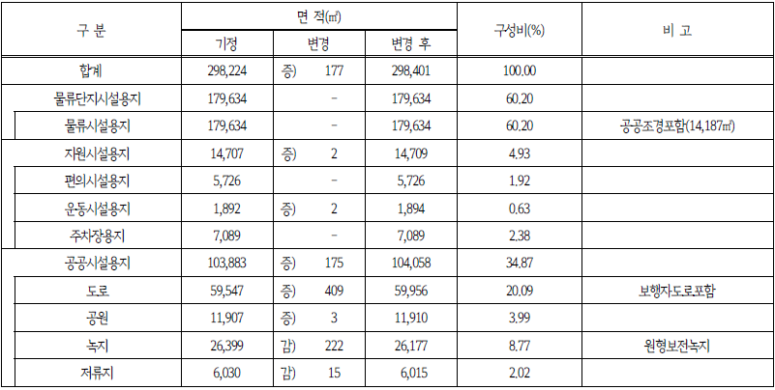

■**물류센터 개발 사업 개요**

|  |  |
| --- | --- |
| **구분** | **세 부 내 용** |
| **사업명** | 이천 마장 (IMLC) 물류단지 개발사업 |
| **대지위치** | 경기도 이천시 ㅌㅌ면 양촌리 산45-4일원 |
| **용도** | 물류시설용지, 공공시설용지(도로/녹지/공원 등), 지원시설용지(주차장 등) |
| **시행사** | 샘플㈜ |
| **대지면적** | 298,401㎡ (90,266평) |
| **연면적** | 643,369㎡ (194,619평)  • 물류시설 614,791㎡ (185,974평)  • 지원시설 16,283㎡ (4,926평)  • 주차장 12,295㎡ (3,719평) |
| **건폐율/용적률** | 58.09% (법정 60%) / 167.58% (법정 200%) |
| **건축규모** | • 물류시설 : 지하 2층 / 지상 4층 (3개동)  • 지원시설 : 지하 2층 / 지상 4층 (1개동)  • 주차시설 : 지상 1층 / 지상 4층 (1개동) |
| **시공사** | ㈜샘플건설 |

|  |  |
| --- | --- |
| ­ | 본 건 물류단지는 경기도 이천시 ㅌㅌ면 양촌시 산 4-5 일원에 물류센터 3개 동 및 지원시설로 구성되며, 지상 |

4층 규모로 건축되는 총 연면적 194,619평의 대형 물류단지임.

­ 본 건 물류단지는 당사가 기참여한 **1단계 토지취득(계약체결 완료 및 체결 예정 부지)을 위한 브릿지 대출,**  **본건인 2단계 단지 조성을 위한 개발대출, 3단계 물류센터 및 지원시설 신축을 위한 개발대출 (2023년 하반기**  **예정)** 으로 이루어질 예정임.

7

■**사업추진 일정**

|  |  |  |
| --- | --- | --- |
| **구분** | | **내용** |
| 완료 | 2019.06 | 물류단지 실수요검증위원회 개최 |
| 2019.07 | 물류단지 실수요검증위원회 통과 |
| 2019.10 | 물류단지계획 승인신청(사업시행자 -> 경기도) |
| 2019.11 | 주민의견 청취 및 합동설명회 |
| 19.11~20.09 | 관련기관 협의, 환경영향평가 진행 |
| 2021.07 | 경기도 물류단지계획 심의위원회 교통 소심의 |
| 2021.11 | 경기도 물류단지계획 통합 심의위원회 통과 |
| 2021.12 | 물류단지 승인고시 |
| 2022.01 | **브릿지론 실행 <- 1단계(당사 참여)** |
| 예정 | 2023.01 | **본건 물류단지 PF인출 및 토지 조성공사 착공(본건) <- 2단계** |
| 2023.01 | 지토위(지방토지수용위원회) 신청서 접수 |
| 2023.04 | 수용재결(예정) |
| 2024.08 | 물류단지 준공 |
| 2025.상반기 | 물류센터 시공사 선정 |
| 물류센터 PF인출 및 본건 물류단지 PF 상환 <- 3단계 |
| 물류센터 공사 착공 |
| 2028.상반기 | 물류센터 준공 |

주 : 사업 진행 상황에 따라 향후 예정 일정은 변동될 수 있음

■**사업수지**

|  |  |  |  |  |  |
| --- | --- | --- | --- | --- | --- |
| **구 분** | | | **금액(천원)** | **비율** | **비고** |
| 수입 | 단지조성 | 토지분양 | 306,930,918 | 100.00% |  |
| 지출 | 단지조성 | 용지매입비 | 75,733,071 | 25.67% | 토지비, 지장물보상비, 토지작업비 등 |
| 취득부대비용 | 11,112,833 | 3.77% | 3.77% 취득세, 개발부담금, 보유세 등 |
| 용지부담금 | 1,760,272 | 0.60% | |  |  | | --- | --- | |  | 대체산림자원조성비, 농지보전부담금 등 | |
| 직접공사비 | 94,634,828 | 32.08% | |  |  |  | | --- | --- | --- | |  | 공사비(990천원/평), | 인입공사비, | | 철거비 등 | |
| 간접공사비 | 16,075,270 | 5.45% | 5.45% 인허가비용, 설계비, 감리비 등 |
| 부대비용 | 6,500,000 | 2.20% | 2.20% 상하수도 원인자 부담금 |
| 기타비용 | 32,802,086 | 11.12% | 11.12% 매입세액 불공제액, 예비비 등 |
| 금융비용 | 56,381,640 | 19.11% | 19.11% 금융자문수수료, 대출이자, 등 |
| 합계 | 295,000,000 | 100.00% |  |
| 수익 | | | **11,930,918** | **4.04%** |  |

8

* 물류시설의 개발 및 운영에 관한 법률 시행령에 의해 분양가는 단지조성 비용에 5%를 초과하지 아니하는 범위에서 결정됨

■**입지 분석**

|  |  |
| --- | --- |
| **구 분** | **내 용** |
| **입지** | ▪ 본 건 사업지(담보대상 토지)는 경기도 이천시 ㅌㅌ면 양촌리에 영동고속도로 양지IC 8.5km, 덕평IC 3.5km 거리에 위치하고 있으며, 본 사업지는 중부고속도로, 영동고속도로를 통해 전국 주요도시 접근성이 매우 우수하여 물류단지 입주 수요가 높을 것으로 전망됨. |
| **교통** | ▪ 중부고속도로를 이용하여 충북, 전북, 경북 및 경남권 도시로 접근 용이하고, 영동고속도로를  따라 인천 및 강원권 주요 도시 연결되는 교통의 요지임.  ▪ 이천 마장 택지개발지구 조성 및 입주로 정주환경 및 생활 인프라 개선이 전망되며, 국도  42호선에 바로 접속이 가능하여 국도 및 영동고속도로 통해 수도권 진입 용이함. |

**[인근 개발 계획]**

|  |  |  |
| --- | --- | --- |
| |  |  | | --- | --- | | **이천 마장 택지개발지구** | **이천 중리 택지개발지구** | |

9

|  |  |
| --- | --- |
| ­ | 본건 사업지 인근 이천 SK하이닉스 M14 공장 및 연구개발센터가 2025년까지 구축될 예정이며, 마장 |

택지개발지구, 중리 택지개발지구 등이 지속 공급될 예정으로 사업지 종사자의 직주근접성이 향상되고 노동력

확보가 수월해 질 것으로 전망됨.

**[교통 인프라 확충]**

|  |  |  |  |
| --- | --- | --- | --- |
| |  |  |  | | --- | --- | --- | | **수도권제2순환고속도로양평~이천 구간** | **서울~세종고속도로** | **성남~여주 복선전철** | |

10

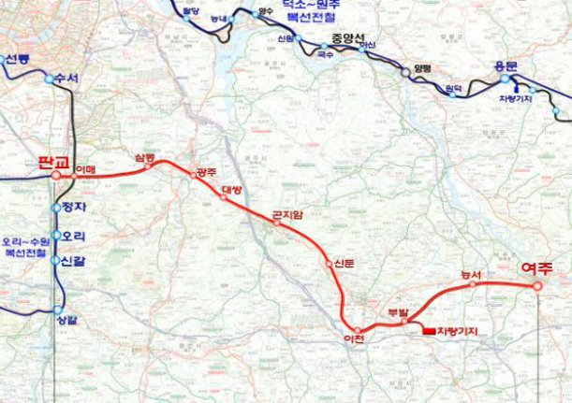

|  |  |
| --- | --- |
| ­ | 본건 사업지 인근에서 진행 중인 교통 관련 개발 계획은 수도권제2순환고속도로 양평~이천구간, |

서울~세종고속도로, 성남~여주 복선전철 및 성남이천로가 있으며, 이로 인해 본건 물류비용 저감 효과 및 물류센터 임직원들의 통근 환경에 긍정적인 영향을 끼칠 것으로 예상됨.

■**건축 개요**

­ 본 시설의 총 연면적 194,619평 중 물류센터 A동, B동, C동의 면적 비중은 각각 38.5%, 41.9%, 15.1% 이며, 지원시설동의 면적 비중은 2.5%임.

|  |  |  |  |
| --- | --- | --- | --- |
| **구 분** | | **연면적(㎡)** | **연면적(평)** |
| **A동** | **상온창고** | 173,606 ㎡ | 52,516 평 |
| **저온창고** | 74,403 ㎡ | 22,507 평 |
| **소계** | 248,009 ㎡ | 75,023 평 |
| **B동** | **상온창고** | 188,731 ㎡ | 57,091 평 |
| **저온창고** | 80,885 ㎡ | 24,468 평 |
| **소계** | 269,616 ㎡ | 81,559 평 |
| **C동** | **상온창고** | 68,015 ㎡ | 20,574 평 |
| **저온창고** | 29,150 ㎡ | 8,818 평 |
| **소계** | 97,165 ㎡ | 29,392 평 |
| **지원** | **사무동** | 16,283 ㎡ | 4,926 평 |

11

|  |  |  |  |
| --- | --- | --- | --- |
| **시설** | **소계** | 16,283 ㎡ | 4,926 평 |
| **주차**  **시설** | **주차장** | 12,295 ㎡ | 3,719 평 |
| **소계** | 12,295 ㎡ | 3,719 평 |
| **연면적** | **상온창고** | 430,352 ㎡ | 130,181 평 |
| **저온창고** | 184,438 ㎡ | 55,792 평 |
| **지원시설** | 16,283 ㎡ | 4,926 평 |
| **주차시설** | 12,295 ㎡ | 3,719 평 |
| **합계** | 643,368 ㎡ | 194,619  평 |

**[기준층 평면도 1층 & 2층]**

|  |  |
| --- | --- |
|  |  |

**[시설 경쟁력]**

|  |  |  |
| --- | --- | --- |
| |  |  | | --- | --- | | **구 분** | **내 용** | |

|  |  |
| --- | --- |
| **시설 효율성** | • A, B, C동 각 동 및 전 층에 자주식 Ramp-way로 전층 접안  • A, B, C동 각각 508개, 461개, 168개의 도크를 갖춰 4개 평면 크로스도킹이 가능 • 3개동이 약 8,200평 넓이의 야드를 확보하였고, 국도 42호선으로 바로 접속이 가능 • 층고 약 10m로 보관 효율을 위한 유효 층고 8m 상회 |

|  |  |
| --- | --- |
| **시설 규모** | • 규모의 대형화 및 물류센터 통합을 통하여 원가절감 및 업무 효율화 도모  • 인력의 효율적 운영 가능하고 설비 투입비용 감소  • 총 연면적 194,619평으로 이천시 ㅌㅌ면 인근 기공급 물류센터 평균 연면적 16,253평을 훨씬  상회하는 규모 |

|  |  |
| --- | --- |
| **용도** | • 1인 가구의 증가, 신선식품 배송 수요 증가에 따라 증가한 새벽 및 당일 배송의 수요 급증에  대응할 수 있는 연면적 5만 5천평 규모의 저온 물류센터 보유 |

12

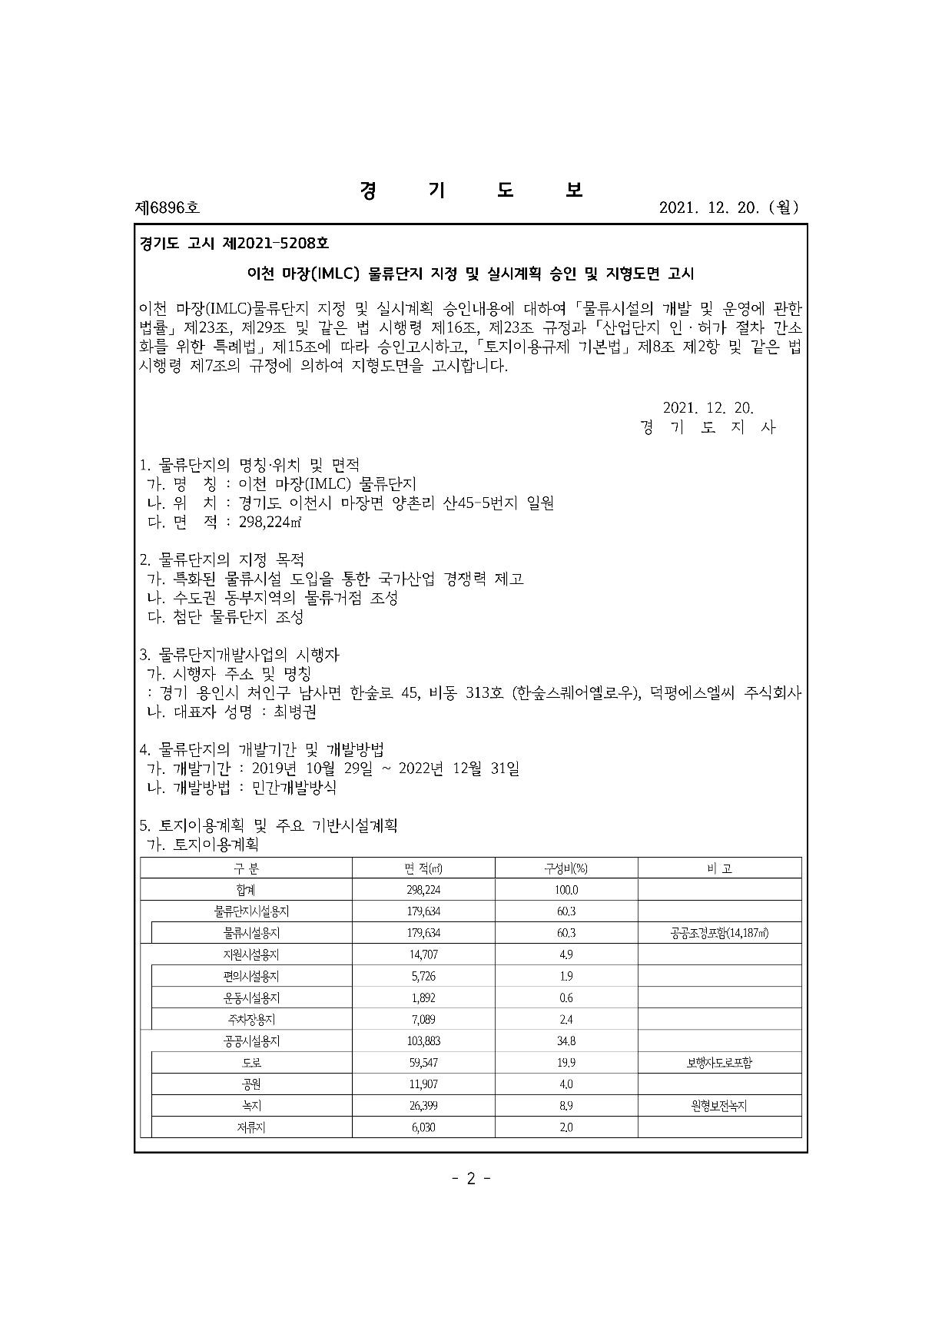

|  |  |
| --- | --- |
| ­ | Ramp-way를 통해 전 물류센터 동 각 층에 접안이 가능한 구조로 내부에서 수직 이동을 위한 공간이 필요없어 |

공간의 활용도가 우수함. 또한 충분한 상하역 공간을 확보하여, 상하역 작업이 편리하고 유통가공, 분류, 보관,

출하 등 공간 활용도가 높아 폭넓은 임차인 확보가 가능할 것으로 예상됨.

■**인허가 관련 진행 현황**

­ 본 물류단지는 국토교통부로부터 2019. 7월 물류단지 실수요검증 통과 후 2021. 11월에 경기도 물류단지 통합

심의를 통과하였고, 물류단지계획 승인고시는 2021. 12월 완료되었으며, 2022.06 변경 고시됨.

13

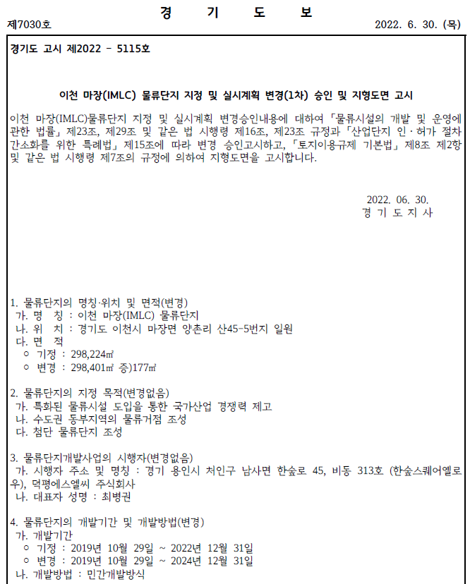

**[인허가 및 토지 확보/수용 관련 법률의견 (법무법인 원_2022.07.14)]**

|  |  |
| --- | --- |
| **구 분** | **내 용** |
| **현행법 상**  **토지 수용 권한** | • 물류시설의 개발 및 운영에 관한 법률 (물류시설법) 및 관련 법령에 의하면, 물류단지 사업 시행자는 사업대상 토지면적의 3분의 2 이상을 매입한 경우 토지 등을 사용하거나 수용할 수 있으며 이 경우 물류단지 지정 고시를 한 때에 토지보상법상 사업인정 및 그 고시를 한 것으로 간주됨 (물류시설법 제 32조 제 1항)  • 따라서 본 건의 경우 사업인정 고시 완료 되었고, 본 건 사업의 시행사인 덕평 SLC㈜는 물류시설법 및 토지보상법상의 사업인정 고시를 받은 시행자에 해당하기 때문에 수용에 의한 사업대상 토지 취득 절차를 진행할 권한이 있는 것으로 판단됨  • 본 건 사업 시행자는 토지소유자 및 관계인가 협의절차를 거쳐야 하며 협의가 성립되지 아니한 경우 사업인정 고시일로부터 1년 이내에 토지수용위원회에 재결 신청할 수 있기 때문에 사업 시행자는 사업대상 토지에 대한 수용권한이 발생함 |
| **최종 토지 수용 권한** | • 즉 상기의 법률의견에 따르면 본 시행자는 전체 사업토지에 대한 수용권한이 존재하여 전체  사업부지 확보 가능함 |

14

|  |  |
| --- | --- |
|  | • 또한 토지 수용 완료 전 착공 가능함 |

15

**5. 담보 부동산 현황**   
■**부지개요**

**[부지개요]**

|  |  |  |  |  |
| --- | --- | --- | --- | --- |
| **구분** | | **면적** | | **비율(%)** |
| **㎡** | **평** |
| 사유지 | **소유권 확보** | **258,216** | 78,110 | **86.53** |
| 소유권 미확보 | 28,555 | 8,638 | 9.57 |
| 소계 | 286,771 | 86,748 | 96.10 |
| **국공유지** | | 11,630 | 3,518 | 3.90 |
| 합계 | | 298,401 | 90,266 | 100,00 |

- 본 건 사업 관련 부지는 90,266평으로 본건 PF 대출을 통해 기계약 체결토지 일부의 잔금납부 및 미매입 토지(수용

또는 협의매수) 매수 예정이며 현재 사유지 기준 90.04%를 확보함

**[위치도]**

|  |  |
| --- | --- |
|  |  |

16

|  |
| --- |
|  |

-본 건 사업지(담보대상 토지)는 경기도 이천시 ㅌㅌ면 양촌리에 영동고속도로 양지IC 8.5km, 덕평IC 3.5km 거리에 위치하고 있음.

-중부고속도로를 이용하여 충북, 전북, 경북 및 경남권 도시로 접근 용이하고, 영동고속도로를 따라 인천 및 강원권 주요 도시 연결되는 교통의 요지임.

-이천 마장 택지개발지구 조성 및 입주로 정주환경 및 생활 인프라 개선이 전망되며, 국도 42호선에 바로 접속이 가능하여 국도 및 영동고속도로 통해 수도권 진입 용이하여 물류단지 입주 수요가 높을 것으로 전망됨.

■**사업지 인근 감정평가 및 거래사례**   
**[사업지 인근 토지가 비교]**

17

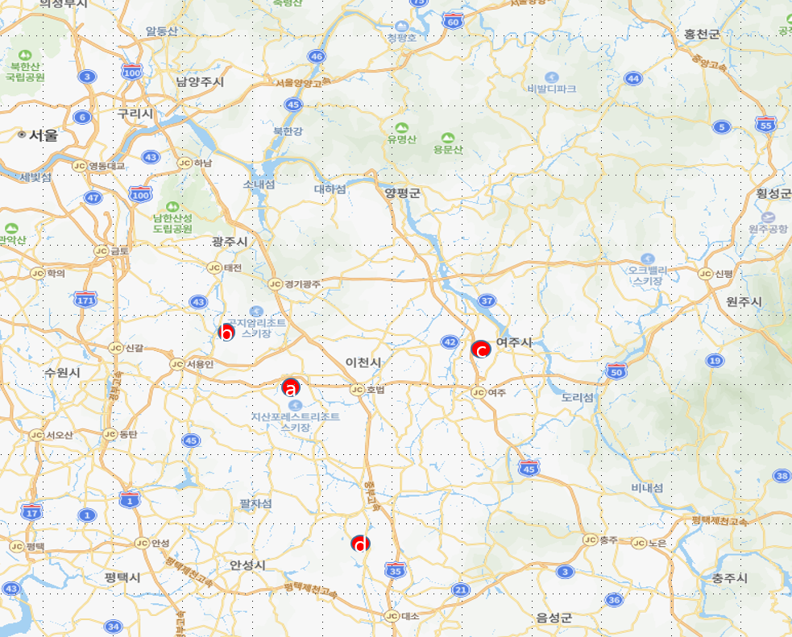

|  |  |  |  |  |  |  |  |  |
| --- | --- | --- | --- | --- | --- | --- | --- | --- |
| **구분** | **거래시기** | **토지 매매가(원)** | **대지면적 (평)** | **연면적 (평)** | **건폐율** | **용적률** | **대지면적 /평당(원)** | **연면적 / 평당(원)** |
| 이천마장 | 24.2Q(예정) | 306,930,918,000 | 90,266 | 194,619 | 60% | 200% | 3,400,294 | 1,577,086 |
| 용인포곡 | 22.1Q | 334,378,084,000 | 51,724 | 173,256 | 70% | 350% | 6,464,660 | 1,929,965 |
| 여주본두리 | 21.4Q | 47,152,000,000 | 20,667 | 32,858 | 40% | 100% | 2,281,512 | 1,435,023 |
| 안성당목리 | 22.3Q | 71,000,000,000 | 38,722 | 42,945 | 60% | 150% | 1,833,583 | 1,653,277 |

-대지면적 / 평당 가격은 340만원으로 다소 높다고 생각될 수 있으나 본건의 경우 건폐율 60%, 용적률 200%

수준이기 때문에 연면적 / 평당 가격은 적정수준으로 사료됨

**[사업지 인근 평가 사례]**

|  |  |  |  |  |  |  |
| --- | --- | --- | --- | --- | --- | --- |
| **기호** | **소재지** | **용도지역** | **지목** | **평가목적** | **평가단가(원/㎡)** | **기준시점** |
| 1 | 이치리 385-1외 | 계획관리 | 답 | 담보 | 553,000 | 2021-06-08 |
| (건축허가득) |
| 2 | 표교리 331-8 | 계획관리 | 전 | 담보 | 345,000 | 2021-02-18 |
| 3 | 표교리 474-1외 | 계획관리 | 전 | 담보 | 550,000 | 2019-03-15 |
| (건축허가득) |
| 4 | 이치리 368-12 | 계획관리 | 임야 | 담보 | 310,000 | 2020-04-09 |
| 5 | 표교리 489-4외 | 계획관리 | 임야 | 담보 | 562,000 | 2019-11-15 |
| (건축허가득) |
| 6 | 표교리 산53-1 | 계획관리 | 임야 | 담보 | 670,000 | 2021-01-22 |
| (건축허가득) |
| 7 | 오천리 226-10 | 계획관리 | 대 | 담보 | 561,000 | 2021-10-05 |
| 8 | 오천리 258-2 | 계획관리 | 대 | 담보 | 543,000 | 2019-08-06 |
| 9 | 회억리 202 | 계획관리 | 공장용지 | 담보 | 709,000 | 2021-02-15 |

18

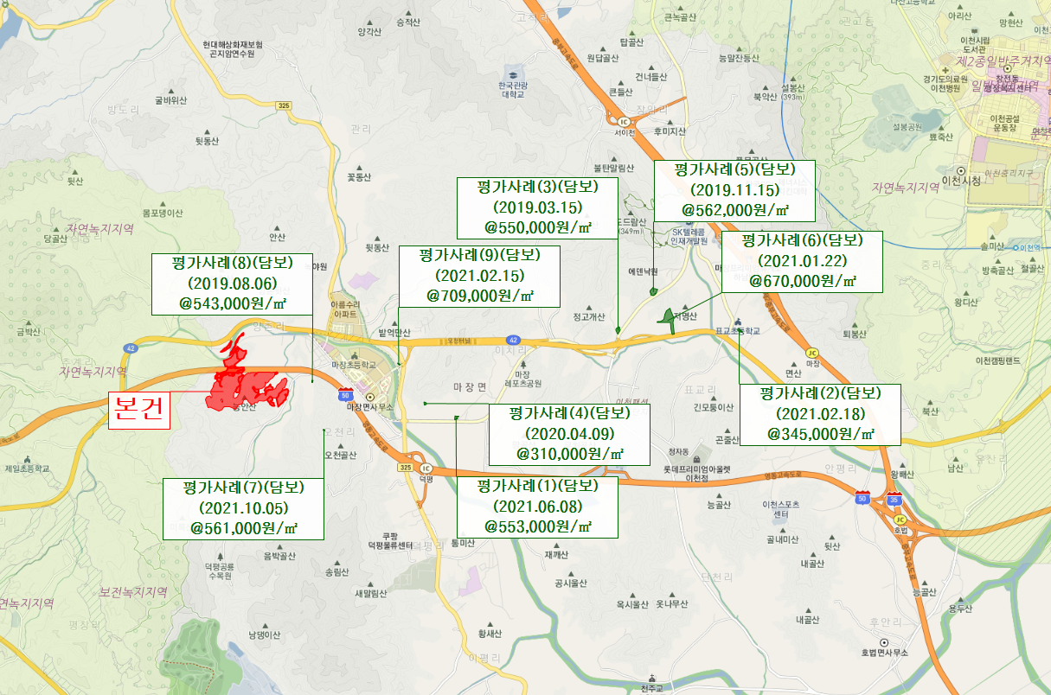

|  |  |  |  |  |  |  |  |
| --- | --- | --- | --- | --- | --- | --- | --- |
| |  |  |  |  |  |  |  | | --- | --- | --- | --- | --- | --- | --- | | **기호** | **소재지** | **용도지역** | **지목** | **평가목적** | **평가단가(원/㎡)** | **기준시점** | |

**[사업지 인근 거래 사례]**

|  |  |  |  |  |  |  |  |
| --- | --- | --- | --- | --- | --- | --- | --- |
| **기호** | **소재지** | **용도지역** | **지목** | **거래면적** | **거래금액** | **거래단가** | **거래시점** |
| **(㎡)** | **(원)** | **(원/㎡)** |
| A | 이치리 | 계획관리 | 전 | 2,519 | 1,016,070,000 | 403,000 | 2021-08-10 |
| 257-1 |
| B | 표교리 | 계획관리 | 답 | 3,094 | 1,404,000,000 | 454,000 | 2020-11-16 |
| 565 |
| C | 이치리 | 계획관리 | 임야 | 4,364 | 1,492,550,000 | 342,000 | 2021-08-10 |
| 산47-7 |
| D | 회억리 | 계획관리 | 임야 | 2,738 | 1,537,434,490 | 562,000 | 2021-07-29 |
| 100-6 | 보전관리 |
| E | 오천리 | 계획관리 | 대 | 369 | 349,325,000 | 612,000 | 2021-07-30 |
| 226-48외 |

19

|  |  |  |
| --- | --- | --- |
| |  |  | | --- | --- | | **기호**  위  치  도 | **거래면적 거래금액 거래단가**  **소재지 용도지역**  **지목**  **거래시점**  **(㎡)**  **(원) (원/㎡)** | |

**[소유권 미확보 부지(협의 및 수용)]**

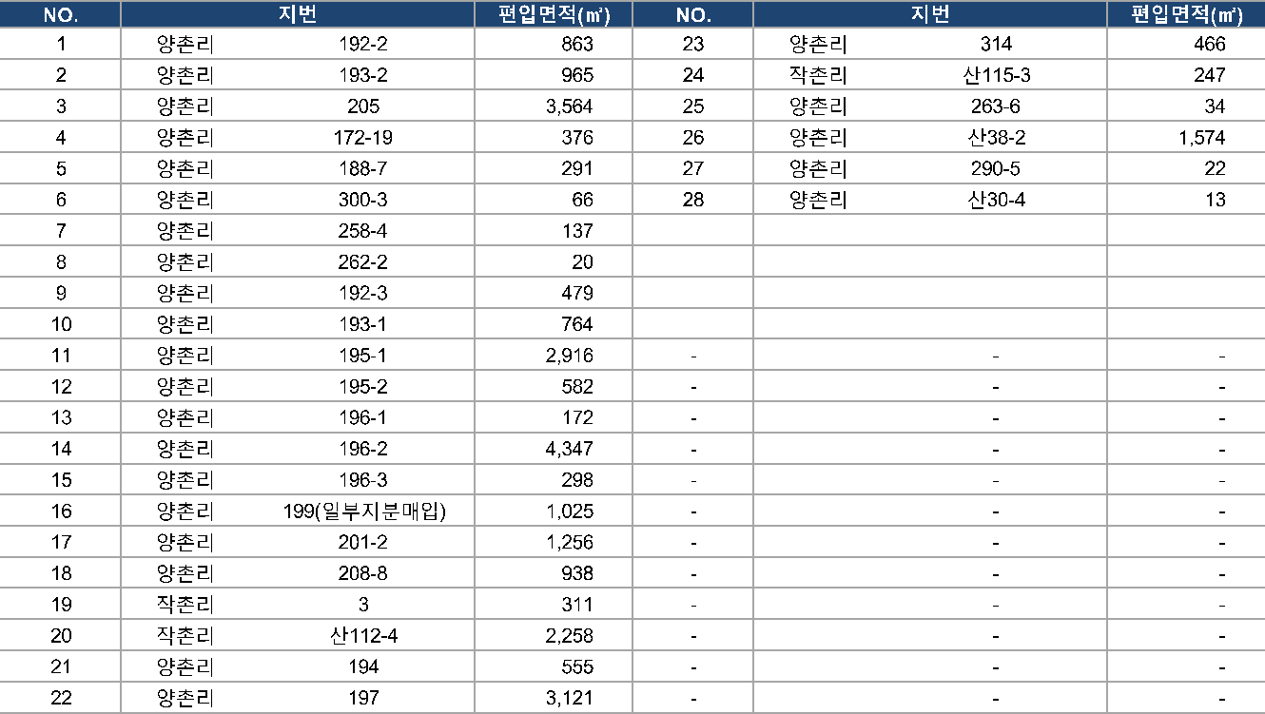

**[신탁 부동산 현황]**

20

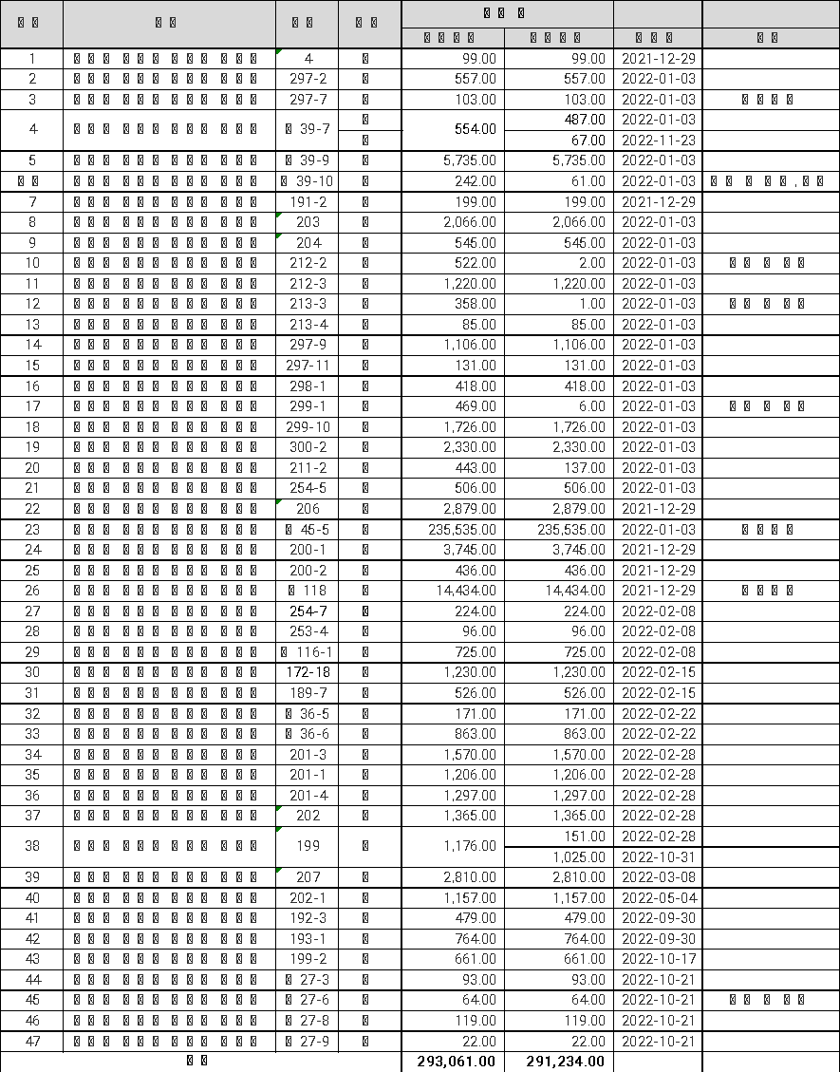

21

**[소유권 미확보 부지(협의 및 수용 일정)]**

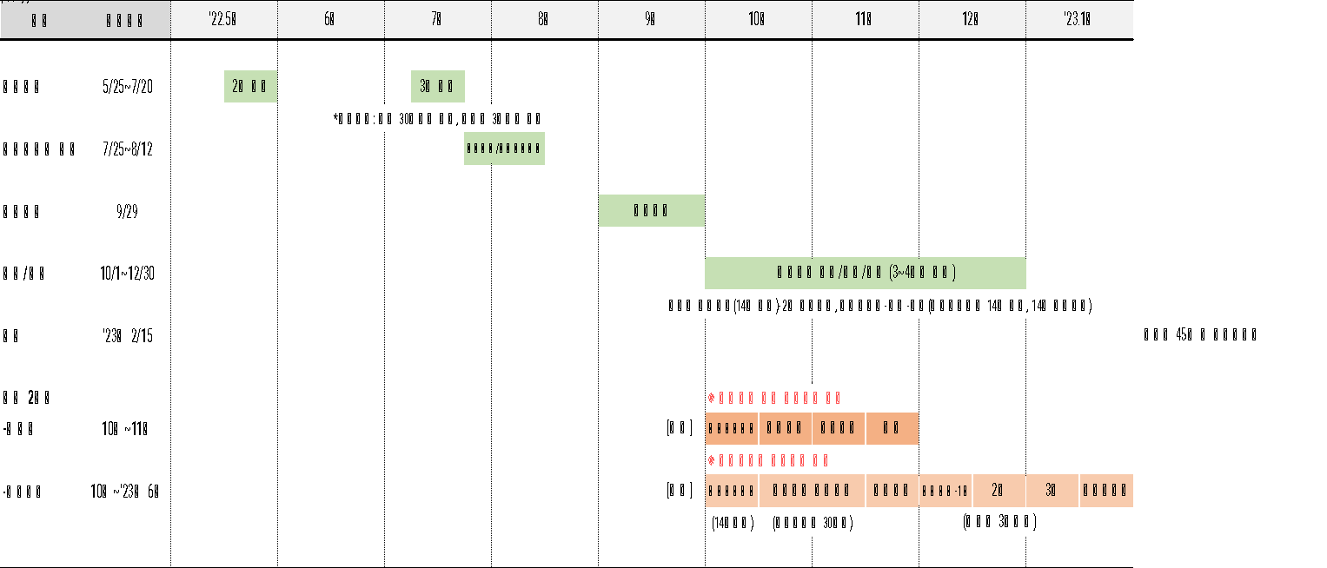

-미매입 사유지 및 국공유지 관련하여 9월 말 수용 재결 신청을 완료 하였음. 시행사의 의견에 의하면 2023년 상반기 내 수용재결이 완료 될 것으로 사료됨.

22

|  |
| --- |
| **6. 상환가능성 분석** |

■**물류센터 PF를 통한 상환가능성**

­ 본 건 물류단지 조성 공사 후 대출만기 3개월전 설립 예정인 PFV(IBK기업은행 및 샘플은행3 5% 출자 예정)에 단지 전체 매각 예정이며, 물류센터 PF의 사업성 양호하여 본 PF를 통한 상환 무리 없을 것으로 사료됨.

|  |  |  |  |  |  |
| --- | --- | --- | --- | --- | --- |
| **구 분** | | | **비율** | **금액(천원)** | **비고** |
| 수입 | 센터조성 | 상온 | 56.2% | 984,329,000 | 130,182평, 756만원/평 |
| 저온 | 42.5% | 741,535,000 | 55,792평, 1,329만원/평 |
| 소계 | 98.7% | 1,725,864,000 | 185,974평, 928만원/평 |
| 기타 | 지원시설 | 1.3% | 22,923,000 | 4,926평, 465만원/평 |
| 합계 | | 100.0% | 1,748,787,000 |  |
| 지출 | 물류센터조성 | 토지비 | 22.3% | 321,356,671 | 토지매입금액(3,069억) 및 취득세 |
| 직접공사비 | 57.2% | 823,954,845 | 상온창고 : 130,182평 * 3,850천원 저온창고 : 55,792평 * 4,650천원 |
| 간접공사비 | 2.0% | 28,215,450 - | - |
| 제세공과금 | 3.1% | 44,252,008 | 보존등기비, 분담금 등 |
| 부대비용 | 4.8% | 69,785,172 | 신탁수수료, 화주유치용역 등 |
| 금융비용 | 10.6% | 153,628,610 | 금융이자, 취급수수료, 자문수수료 등 |
| 소계 | | 100.0% | 1,441,192,756 |  |
| 사업수익 | | | 17.59% | 307,594,244 |  |

■**단계별 지출 내역**   
**[1단계_토지 취득 브릿지 대출 (기존 대출)]**

|  |  |  |  |
| --- | --- | --- | --- |
| **소요자금** | **금액(억원)** | **재원조달** | **금액(억원)** |
| **토지비 잔금** | **559** | **선순위대출** | **550** |
| **제세공과금** | **33** | **후순위 대출** | **270** |
| **용역비** | **32** |  |  |
| **차입금 상환** | **102** |  |  |
| **금융비용** | **77** |  |  |
| **예비비** | **17** |  |  |
| **합계** | **820** | **합계** | **820** |

**[2단계_단지 조성 개발대출(본건)]**

|  |  |  |  |
| --- | --- | --- | --- |
| **소요자금** | **금액(억원)** | **재원조달** | **금액(억원)** |
| **용지매입비** | **75,733** | **Tr.A** | **230,000** |
| **취득부대비용** | **11,112** |
| **용지부담금** | **1,760** | **Tr.B** | **25,000** |
| **직접공사비** | **94,634** | **Tr.C** | **35,000** |
| **간접공사비** | **16,075** | **자기자본** | **5,000** |
| **부대비용** | **6,500** |  |  |

23

|  |  |  |  |
| --- | --- | --- | --- |
| **기타비용** | **32,802** |  |  |
| **금융비용** | **56,381** |  |  |
| **합계** | **295,000** | **합계** | **295,000** |

**[3단계_물류센터 개발 대출(2024년 하반기 예정)]**

|  |  |  |  |  |
| --- | --- | --- | --- | --- |
| **구 분** | | **비율** | **금액(천원)** | **비고** |
| 물류센터조성 | 토지비 | 22.4% | 321,356,671 | 토지매입금액(3,069억) 및 취득세 |
| 직접공사비 | 57.4% | 823,954,845 | 상온창고 : 130,182평 * 3,850천원 저온창고 : 55,792평 * 4,650천원 |
| 간접공사비 | 2.0% | 28,215,450 - | - |
| 제세공과금 | 3.1% | 44,252,008 | 보존등기비, 분담금 등 |
|  | 4.8% | 69,785,172 | 신탁수수료, 화주유치용역 등 |
| 금융비용 | 10.3% | 153,628,610 | 금융이자, 취급수수료, 자문수수료 등 |
| **소계** | | **100.0%** | **1,441,192,756** |  |

■**저온/상온 비율 민감도 분석**

|  |  |  |  |  |  |  |  |
| --- | --- | --- | --- | --- | --- | --- | --- |
| **구분** | | **Cap rate** | | | | | |
| **4.4** | |  | | --- | | **4.5** | | **4.6** | **4.7** | **4.8** | **4.9** |
| **저온비율** | **30%** | 21.17% | 19.38% | 17.59% | 15.80% | 14.01% | 12.21% |
| **25%** | 19.21% | 17.38% | 15.54% | 13.70% | 11.87% | 10.03% |
| **20%** | 17.13% | 15.24% | 13.36% | 11.48% | 9.59% | 7.71% |
| **15%** | 14.89% | 12.96% | 10.99% | 9.09% | 7.16% | 5.22% |
| **10%** | 12.52% | 10.53% | 8.54% | 6.56% | 4.57% | 2.58% |
| **5%** | 9.98% | 7.93% | 5.89% | 3.84% | 1.79% | -0.25% |
| **0%** | 7.25% | 5.14% | 3.04% | 0.93% | -1.18% | -3.29% |

**[전체 상온 사업수지]** (Cap rate 4.6가정)

|  |  |  |  |  |  |
| --- | --- | --- | --- | --- | --- |
| **구 분** | | | **비율** | **금액(백만원)** | **비고** |
| 수입 | 센터조성 | 상온 | 98.7% | 1,408,095 | 155,611평, 904만원/평 |
| 기타 | 지원시설 | 1.3% | 26,047 | 4,926평, 528만원/평 |
| 합계 | | 100.0% | 1,434,142 |  |
| 지출 | 물류센터조성 | 토지비 | 23.1% | 321,357 | 토지매입금액(3,069억) 및 취득세 |
|  | 56.0% | 779,321 |  |
|  | 2.0% | 28,215 | - |
|  | 3.1% | 42,625 | 42,625 보존등기비, 분담금 등 |
|  | 5.0% | 69,547 | 69,547 신탁수수료, 화주유치용역 등 |
| 금융비용 | 10.8% | 149,544 | 금융이자, 취급수수료, 자문수수료 등 |
| 소계 | | 100.0% | 1,390,610 |  |
| 사업수익 | | | 3.04% | 45,532 |  |

24

■**물류센터 PF MOU 체결**   
­ 세계 최대의 대체투자 운용사중 하나인 브룩필드와 독점적 협상기간에 대한 MOU체결로 물류센터 PF의 성공적인 조달 가능성을 높임.

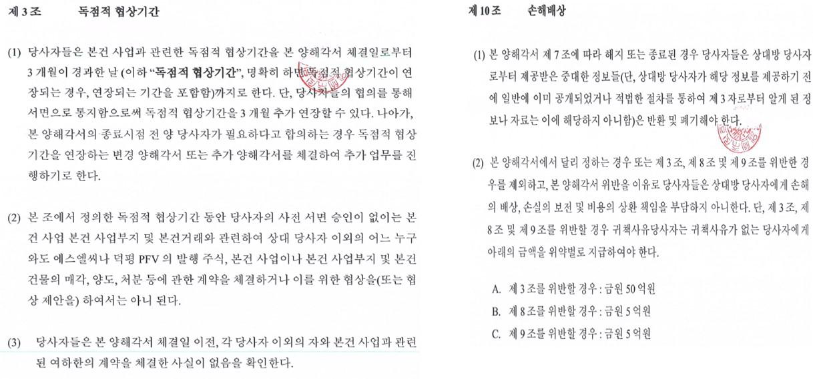

25



**7. 리스크 분석**

|  |  |
| --- | --- |
| **구 분** | **내 용** |
| **토지 및 명도(下)** | ▪ 본 건 사업 관련 매입예정 부지는 90,266평으로 현재 사유지 소유권 확보 86.53%(사유지의 90.04%) 미확보 9.57%, 국공유지 3.9%임. 미매입 토지는 본건 개발대출을 통해 수용 또는 협의 매수로 전체 부지에 대해서 소유권 확보 예정임.  ▪ 법무법인 원의 법률의견에 따르면 물류단지 지정고시 이후 본 시행자는 전체 사업토지에 대한 수용권한이 존재하여 전체 사업부지 확보 가능하여 토지 매입 및 명도 리스크 낮을 것으로 사료됨. |
| **인허가**  **(下)** | ▪본 건 19년 7월 물류단지 실수요검증 통과 후 21년 11월 경기도 물류단지 통합 심의를 통과하였고, 물류단지 계획 승인고시는 21년 12월 완료됨. |
| **준공**  **(下)** | ▪ 본 건은 공사비 100% 확보한 단순도급사업으로 준공리스크 낮음.  ▪ `22년 시공능력평가순위 6위인 ㈜샘플건설의 책임준공 확약으로 준공리스크 낮음 |
| **차주**  **(下)** | ▪본 건 사업 차주 샘플㈜는 부동산개발업을 주 업종으로 하는 SPC이며, 본 건 대주주인 ㈜ㅌㅌ는 송산, 오산, 용인 충주 등의 고속도로 휴게소 및 주유소를 운영 중인 법인으로 3개년 평균 매출액 약 1,619억원 규모의 외감 법인임. |
| **상환**  **(下)** | ▪본 건 선순위 LTV는 준공후감정가(경일감정평가법인) 3,659억원 대비 62.9%로 양호하며,▪본 건 우수한 입지에 따른 물류창고 개발 대출 및 대출금 회수 가능성 높은 것으로 판단되어 상환 리스크 낮은 것으로 사료됨.  ▪분양가(340만원/평) 및 감정가(405만원/평)는 주변사례 대비 낮은 수준으로, 우수한 입지, 가격경쟁력 보유하여 분양성 양호한 것으로 사료됨. |

**8. 종합의견**

- 본 건은 경기도 이천시 ㅌㅌ면 양촌리 산45-5 일원에 샘플㈜가 **대지면적 약 9만평의 물류단지 조성 후 물류센터 3개동, 지원시설로 구성된 연면적 약19.5만평의 대형 물류단지 조성사업**을 위한 토지비, 공사비, 금융비 등 사업비 용도 **PF 총 2,900억원(Tr.A 2,300억원 / Tr.B 250억원 / Tr.C350억원)을 요청하는 건으로 당사 Tr.A 2,300억원 중 300억원 참여 신청**하는 건임.

- 본 건 사업 관련 부지는 90,266평으로 본건 PF 대출을 통해 기계약 체결토지 일부의 잔금납부 및 미매입 토지(수용 또는 협의매수) 매수 예정이며 **현재 사유지 기준 90.04%를 확보함.**

- 본 건 19년 7월 물류단지 실수요검증 통과 후 21년 11월 경기도 물류단지 통합 심의를 통과하였고, **물류단지 계획 승인고시 21년 12월 완료됨.**

**- 당사 22년 1월 1단계 토지취득을 위한 브릿지 대출 820억원 중 선순위 300억원 참여하였으며, 본건 2단계 단지 조성을 위한 개발 대출 Tr.A 300억원 참여를 통해 브릿지대출 상환 예정임.**

26

27

|  |
| --- |
| **9. 시행사(샘플㈜) 현황** |

■업체 개요

|  |  |  |  |
| --- | --- | --- | --- |
| **회사명** | 샘플㈜ | **대표자** | ㅊㅊㅊ |
| **기업형태** | 기타법인 | **설립일** | 2019년 1월 25일 |

|  |  |  |  |
| --- | --- | --- | --- |
| **업태** | 부동산업, 부동산개발업 | **사업자등록번호** |  |

|  |  |  |  |
| --- | --- | --- | --- |
| **자본금** | 50억원 | **법인등록번호** |  |

|  |  |
| --- | --- |
| **본사주소** | 경기도 용인시 처인구 |

-샘플㈜는 본건을 위해 설립된 부동산개발업을 주 업종으로 하는 SPC임.

■주주 현황

(단위 : 주, 원)

|  |  |  |  |  |
| --- | --- | --- | --- | --- |
| **출자자** | **주식수** | **1주의 금액** | **자본금** | **지분율** |
| ㈜ㅌㅌ | 1,000,000 | 5,000 | 5,000,000,000 | 100% |
| **합계** | **1,000,000** | **-** | **5,000,000,000** | **100%** |

출처 : 회사 제시(2022년 10월 기준)

■주요 재무정보

(단위 : 백만원)

|  |  |  |  |  |  |  |
| --- | --- | --- | --- | --- | --- | --- |
| **년 도** | **자 산** | **부 채** | **자 본** | **매출액** | **영업이익** | **당기순이익** |
| 2019.12 | 6,432 | 2,133 | 4,210 | - | -702 | -790 |
| 2020.12 | 10,989 | 9,620 | 1,369 | - | -2,582 | -2,840 |
| 2021.12 | 34,495 | 36,637 | -2,142 | - | -3,511 | -3,511 |

28

|  |
| --- |
| **10. 관계사(㈜ㅌㅌ) 현황** |

■업체 개요

|  |  |  |  |
| --- | --- | --- | --- |
| **회사명** | ㈜ㅌㅌ | **대표자** | ㅊㅊㅊ |
| **기업형태** | 중견기업, 외감 | **설립일** | 2001년 1월 1일 |

|  |  |  |  |
| --- | --- | --- | --- |
| **업태** | 간이음식 포장 판매 | **사업자등록번호** |  |

|  |  |  |  |
| --- | --- | --- | --- |
| **자본금** | 3억원 | **법인등록번호** |  |

|  |  |
| --- | --- |
| **본사주소** | 경기 성남시 분당구 |

-㈜ㅌㅌ는 송산, 오산, 용인 충주 등의 고속도로 휴게소 및 주요소를 운영 중인 법인임.

■주주 현황

(단위 : 주, 원)

|  |  |  |  |  |
| --- | --- | --- | --- | --- |
| **출자자** | **주식수** | **1주의 금액** | **자본금** | **지분율** |
|  | 10,200 | 10,000 | 102,000,000 | 34.00% |
|  | 8,990 | 10,000 | 89,900,000 | 29.97% |
|  | 3,900 | 10,000 | 39,000,000 | 13.00% |
|  | 3,600 | 10,000 | 36,000,000 | 12.00% |
|  | 2,400 | 10,000 | 24,000,000 | 8.00% |
|  | 900 | 10,000 | 9,000,000 | 3.00% |
|  | 10 | 10,000 | 100,000 | 0.03% |
| **합계** | **30,000** | **-** | **300,000,000** | **100%** |

출처 : 회사 제시(2022년 10월 기준)

■주요 재무정보

(단위 : 백만원)

|  |  |  |  |  |  |  |
| --- | --- | --- | --- | --- | --- | --- |
| **년 도** | **자 산** | **부 채** | **자 본** | **매출액** | **영업이익** | **당기순이익** |
| 2018.12 | 35,843 | 29,141 | 6,702 | 176,926 | 893 | 1,254 |
| 2019.12 | 42,797 | 35,209 | 7,588 | 172,714 | 963 | 886 |
| 2020.12 | 36,951 | 29,504 | 7,447 | 146,690 | -2,760 | -141 |
| 2021.12 | 41,736 | 34,354 | 7,382 | 166,260 | -1,291 | -65 |

- 동사 코로나19 여파로 20년 매출액 19년 대비 감소하였으나, 21년 1,663억원 수준으로 회복함. 영업이익 20년 대비 21년 적자폭 줄어들었음. 코로나 회복 중으로 회복시 코로나 전과 같이 8~9억원의 영업이익 달성 무난할 것으로 사료됨.

29

**[우발채무]** (단위:백만원)

|  |  |  |
| --- | --- | --- |
| **피보증인** | **보증금액** | **보증제공처** |
| ㈜ㅌㅌㅌ | 60 | ㅌㅌㅌ |
| ㈜ㅌㅌㅌ | 300 | ㈜ㅌㅌㅌ |
| ㈜ㅌㅌㅌ | 759 | ㅌㅌㅌ |
| **합계** | **1,119** |  |

|  |  |
| --- | --- |
| - | 동사는 관계회사인 (주)ㅌㅌ의 사업부지 개발과 관련하여 2020년 9월 4일로 시작되는 대출 약정금 |

156,500백만원에 대한 연대보증 103,784백만원을 제공하고 있음.

■사업장 현황

|  |  |
| --- | --- |
| **사업내용** | **사업장** |
| 휴게소 사업 | |  |  |  |  |  | | --- | --- | --- | --- | --- | | 용인휴게소, | 군위휴게소, | 송산포도휴게소(주요소 | 포함), | 오산휴게소, |   충주휴게소(주유소 포함) |
| 켄세션 사업 | 서울대공원, 국립대학병원, 경기도 박물관, 백남준 아트센터 |
| 교육시설 사업 | 세종시 국제연수원, 웨딩 및 연수시설 사업 |

■관계사(㈜ㅌㅌ) 사업진행 현황

|  |  |
| --- | --- |
| **구분** | **세 부 내 용** |
| **사업명** | 물류단지 |
| **시행사** | ㈜ㅌㅌ |
| **지역** | 자연 녹지지역[유통상업지역 변경신청(완)], 공장설립승인지역 |
| **사업지** | 용인시 처인구 포곡읍 삼계리 46번지 일원 |
| **대지면적** | 170,740㎡ (51,649평) |
| **연면적** | 558,970㎡ (169,088평)  • 물류시설 538,502㎡ (162,896평)  • 지원시설 20,468㎡ (6,192평) |
| **건폐율/용적률** | 64.64% (법정 70%) / 292.93% (법정 350%) |
| **건축규모** | • 물류시설 : 지하 2층 / 지상 4~6층  • 지원시설 : 지하 2층 / 지상 5층 |

- ㈜ㅌㅌ는 ㈜ㅌㅌ의 지분 50.1%를 보유하고 있으며, ㅌㅌ은 상기와 같은 물류단지 사업을 진행중임.

- 본 물류단지는 용인에 위치하고 있으며, 연면적 169,088평 규모로 복합물류시설 3개동, 지원시설 2개동을 조성하는 물류단지 신축 사업임.

- 본 물류단지 국토교통부로부터 2019.9월 물류단지 실수요검증 통과 후 2019.12월에 경기도 물류단지 통합 심의 승인 신청한 실시계획승인고시는 2020.9월에 득하였으며, 2021.10월 물류 3개동의 건축허가를 득하였음. - 현재 PFV는 본PF 진행중이며, ㅌㅌ은행 및 ㅌㅌ증권 공동 주선으로 진행중임.

**[추진 일정]**

30

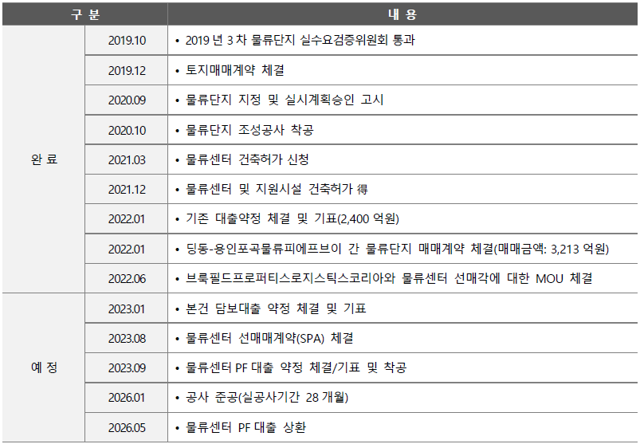

31

|  |
| --- |
| **11. 시공사(㈜샘플건설) 현황** |

■ 회사개요

|  |  |  |  |  |  |  |
| --- | --- | --- | --- | --- | --- | --- |
| **기업명** | 주식회사 샘플건설 (SHB BBB+) | | | **설립일자** | 1973년 11월  (분할 설립 2000년 12월 27일) | |
| **대표이사** | ㅌㅌㅌ | | |
| **기업형태** | 유가증권 상장(KOSPI 0) | | | **자본금** | 2조 781억(’22년 6월 연결기준) | |
| **주소** | 서울특별시 중구 | | | **임직원수** | 5,582명 (‘22년 6월) | |
| **주요업종** | • 도로, 철도 등 사회기반시설을 건설하는 토목사업  • 아파트, 오피스, 오피스텔 등을 건설하는 주택건축사업  • 석유화학시설 및 발전소를 건설하는 플랜트사업  • 투자자산 매입을 동반하는 국내외 투자개발을 수행하는 신사업 등 | | | | | |
| **주요연혁** |  |  |  |  |  |  |
|  | 구분 |  | 내용 |  |  |
|  | 2000.12 | • ㈜샘플의 건설부문에서 분할되어 주 | 식회사 샘플건설 | 설립 |  |
|  | 2003 | • 샘플아파트 신규브랜드 ‘ㅌㅌ’ 선포 |  |  |  |
|  | 2004 | • 시화호 조력발전소(2004~2009), 거가 | 대교(2004~201 | 0) |  |
|  | 2006~2009 | • 3년연속 시공능력평가 1위 |  |  |  |
|  | 2010 | • 산업은행 인수계약 체결 |  |  |  |
|  | 2011 | • 말레이시아 IB타워(2011~2015) |  |  |  |
|  | 2012 | • 베트남 하노이 스타레이크시티(2012 | ~) |  |  |
|  | 2014 | • 최고급 주거 브랜드 ‘ㅌㅌ’ 론칭 |  |  |  |
|  | 2019 | • 본사 사옥 을지로 이전 |  |  |  |
|  | 2020 | • 대형 상업시설 브랜드 ‘ㅌㅌ’ 론칭 |  |  |  |
|  | 2022 | •ㅌㅌ 인수 |  |  |  |

- 샘플건설은 2020년 국내 토건 부문 시공능력평가 기준 약 8.4조원의 시공능력을 보유한 6위의 종합건설업체임.

2014년 이후 국내 5위권 안팎을 꾸준하게 유지하는 등 대내외적으로 우수한 시공능력을 인정받고 있으며, ㅌㅌ

등 인지도 높은 브랜드 보유하고 있음.

■ 주주현황 (단위 : 천주)

|  |  |  |  |
| --- | --- | --- | --- |
| **주주명** | **주식수** | **지분율** | **비고** |
|  | 210,931 | 50.75% |  |
|  | 32,236 | 7.76% |  |
|  | 13,950 | 3.36% |  |
|  | 5,348 | 1.29% |  |
|  | 3,279 | 0.79% |  |
|  | 149,879 | 36.06% | 자사주 1.14%, 우리사주조합 0.25% 등 |
| **합계** | **415,623** | **100.00%** |  |

- 자기주식 총수는 보통주식 4,736,918주임.

32

■ 주요임원 이력

|  |  |  |  |  |
| --- | --- | --- | --- | --- |
| **성명** | **출생년월** | **직위** | **담당업무** | **주요경력** |

|  |  |  |  |  |
| --- | --- | --- | --- | --- |
|  | 1963. 08 | 대표이사 | 대표이사 | - 한양대  - 전, 주택건축사업본부장 - 전, 리스크관리본부장 - 전, 주택사업본부장 |

|  |  |  |  |  |
| --- | --- | --- | --- | --- |
|  | 1967. 12 | 전무 | 주택건축수행부문장 | - 대전대  - 전, 주택건축사업지원실장  - 전, 주택건축CM실장  - 전, 주택건축사업본부 PM(시공) - 전, 주택사업담당 PM(시공) |

|  |  |  |  |  |
| --- | --- | --- | --- | --- |
|  | 1960. 02 | 전무 | 토목사업본부장 | - 고려대  - 전, 물산 상무 |

|  |  |  |  |  |
| --- | --- | --- | --- | --- |
|  | 1969. 06 | 전무 | 주택건축사업본부장 | - 서울대  - 전, 주택건축사업실장  - 전, 건축사업담당  - 전, 건축사업1팀장 |

|  |  |  |  |  |
| --- | --- | --- | --- | --- |
|  | 1969. 09 | 전무 | 전략기획본부장 | - 전남대  - 전, ㈜ 감사  - 전, 회계법인 |
|  | 1963. 12 | 전무 | 플랜트사업본부장 | - 조선대  - 전, 이테크건설㈜ 플랜트사업본부 전무 - 전, ㈜샘플건설 플랜트사업본부장 |

|  |  |  |  |  |
| --- | --- | --- | --- | --- |
|  | 1966. 06 | 전무 | 조달본부장 | - 건국대  - 전, ㈜ 건축부 상무이사 - 전, ㈜ 플랜트사업부 상무 |

■ 재무현황

(1) 재무상태표(개별) (단위 : 백만원)

|  |  |  |  |  |  |
| --- | --- | --- | --- | --- | --- |
| **구분** | **‘FY2018** | **‘FY2019** | **‘FY2020** | **‘FY2021** | **`2022.3Q** |
| **유동자산(계)** | **4,649,787** | **5,354,032** | **5,165,732** | **6,029,037** | **6,544,221** |

33

|  |  |  |  |  |  |
| --- | --- | --- | --- | --- | --- |
| **현금및현금성자산** | 613,472 | 580,256 | 584,039 | 595,572 | 678,590 |
| 단기금융상품 | 86,525 | 276,615 | 216,588 | 981,343 | 704,377 |
| 매출채권 | 1,020,526 | 1,203,868 | 875,445 | 690,256 | 854,439 |
| 재고자산(계) | 660,303 | 729,435 | 1,255,134 | 1,218,179 | 1,600,234 |
| 기타유동자산 | 2,268,962 | 2,563,858 | 2,234,526 | 2,543,687 | 2,706,581 |
| **비유동자산(계)** | **3,487,987** | **3,380,442** | **3,233,537** | **3,163,663** | **3,172,065** |
| **장기투자자산** | 676,144 | 593,861 | 666,700 | 648,140 | 676,942 |
| **매출채권및기타채권** | 1,439,706 | 1,156,821 | 1,080,888 | 1,169,003 | 1,256,458 |
| 유형자산(계) | 226,060 | 473,367 | 345,549 | 310,339 | 321,012 |
| 토지 | 36,600 | 36,600 | 22,807 | 23,828 | - |
| 기타비유동자산(계) | 2,585,783 | 2,313,214 | 2,221,288 | 2,205,183 | 2,174,111 |
| **자산총계** | **8,137,774** | **8,734,473** | **8,399,269** | **9,192,699** | **9,716,286** |
| **유동부채(계)** | **4,554,288** | **4,631,807** | **4,557,269** | **4,583,614** | **5,035,141** |
| 미지급금 | 830,805 | 1,031,238 | 914,054 | 764,218 | 790,220 |
| 단기차입금 | 1,028,766 | 725,622 | 291,779 | 223,320 | 322,433 |
| 유동성장기부채 | 388,268 | 512,930 | 949,580 | 303,296 | 398,036 |
| 기타유동부채 | 2,554,720 | 2,362,017 | 2,401,855 | 3,292,781 | 3,524,452 |
| **비유동부채(계)** | **1,381,763** | **1,927,889** | **1,471,845** | **1,884,487** | **1,598,356** |
| 장기차입금(계) | 375,750 | 605,283 | 391,977 | 438,122 | 562,067 |
| 보증금 | 289,290 | 218,108 | 259,870 | 311,064 | - |
| 장기기타비유동부채 | **-** | 1,104,498 | 819,998 | 1,135,301 | 1,036,289 |
| **부채총계** | **5,936,051** | **6,559,696** | **6,029,114** | **6,468,101** | **6,633,497** |
| 자본금 | 2,078,113 | 2,078,113 | 2,078,113 | 2,078,113 | 2,078,113 |
| 이익잉여금 | -105,223 | -103,050 | 109,195 | 449,915 | 745,471 |
| **자본총계** | **2,201,723** | **2,174,777** | **2,370,155** | **2,724,598** | **3,082,789** |
| 총차입금 | 1,792,783 | 1,843,835 | 1,633,336 | 964,738 | 1,282,536 |
| 순차입금 | 1,179,311 | 1,263,579 | 1,049,297 | 369,166 | 603,946 |
| **차입금증가** | **1,586,195** | **224,252** | **-210,499** | **-668,598** | **234,780** |

- 2022년 9월말 기준 자산 9조 7,163억원, 부채 6조 6,335억원, 자본 3조 828억원, 부채비율 215.2% 규모이며, 순차입금 6,039억원 수준임.

- 높은 수익 창출능력을 바탕으로 2018년 이후 보유현금 지속 증가세를 보이고 있으며, 회계정책 변경에 따른 리스금융부채 증가에도 불구하고 순차입금이 2018년 말 약 1조 1,793억원에서 2021년 말 약 3,692억원으로 감소하여, 대상회사의 Net Debt to EBITDA multiple은 약 0.6배 수준임.

- 정부의 부동산 정책 기조 변동 및 향후 주택건축 사업 활성화에 대비한 직접 개발사업(신사업)의 추진 및 이에 따른 재고자산 용지의 증가 등으로 2020년부터 재고자산 규모가 급격히 상승하였으며, 2021년 말 기준 2018년 대비 약 84% 상승함.

- 대상회사는 진행 중인 사업장 관련 충당부채를 일정 수준 인식하고 있으며, 2021년 말 기준 공사손실 충당부채 1,791억원, 하자보수 충당부채 1,050억원, 소송 등 기타충당부채 2,150억원, 매출채권 및 기타채권 대손충당금 1조 632억원으로 구성됨.

※ 우발채무 현황   
① 소송 관련

34

- 우발채무 현황 관련하여 대상회사 관련 소송현황 가운데 대상회사가 피고로 계류 중인 소송사건은 223건(소송가액 1조 1,220억원)으로, 중요한 소송사건으로서 한국가스공사, 인천광역시 등과 소송 중인 건이 있음. 2022년 9월 기준 계류 중인 중요한 소송사건 중 피소된 소송의 주요 내용은 아래와 같음.

- 소송가액은 대상회사를 포함한 전체 피고의 예상부담액임. 소송 등에 따른 자원의 유출입금액 및 시기는 불확실하며, 경영진은 이러한 소송 등의 결과가 대상회사의 재무상태에 영향을 미칠 것으로 예상되는 최선의 금액을 충당부채로 인식하고 있음.

(’22년 9월 기준) (단위: 백만원)

|  |  |  |  |
| --- | --- | --- | --- |
| **원고** | **피고** | **소송내용** | **소송가액** |
| ㅌㅌ | ㈜샘플건설 외 12 | 손해배상 | 423,000 |
| 인천광역시 | ㈜샘플건설 외 20 | 74,710 |
| 국가철도공단 | ㈜샘플건설 외 27 | 67,935 |
| Chief Inemo Dewari & 4 others | DW NIGERIA LTD. | 25,462 |
| 대한민국 | ㈜샘플건설 외 3 | 21,920 |
| Mr. Monday Sample & 4 others | DW NIGERIA LTD. | 17,672 |
| ㅌㅌ | ㈜샘플건설 외 2 | 16,494 |
| ㅌㅌ | ㈜샘플건설 외 2 | 10,000 |
| 창원시 | ㈜샘플건설 외 10 | 10,519 |
| LEADMASTERS HOLDINGS (PTY) LIMITED | ㈜샘플건설 | 하도급대금 | 12,161 |
| **합계** | | | **679,873** |

② PF 지급보증   
- 대상회사 PF 지급보증금액(연결 기준)은 2016년 1조원 수준에서 지속 감소하여 2021년 9월 4,132억원 수준으로 감소하여 2016년 대비 1/3 수준임. 상기 지급보증금액은 인천시, 서울시 등 사업지역 관련 대출 및 ABCP/ ABSTB로 구성되어 있으며 진행 중인 사업의 우수한 분양 성과 등 감안 시 보증 이행 가능성 낮을 것으로 보여짐.

|  |  |  |  |  |  |  |
| --- | --- | --- | --- | --- | --- | --- |
| **구분** | **2017년** | **2018년** | **2019년** | **2020년** | **2021년** | **2022년 9월** |
| 지급보증금액 | 8,509억원 | 5,397억원 | 2,936억원 | 3,285억원 | 4,341억원 | 1조2,294억원 |

(2) 손익계산서(연결) (단위 : 억원)

|  |  |  |  |  |  |
| --- | --- | --- | --- | --- | --- |
| **구분** | **FY2018** | **FY2019** | **FY2018** | **FY2021** | **2022.09** |
| 수익   |  | | --- | | **Growth%** |   매출원가   (매출원가율)   매출총이익(손실)   판매비와관리비   |  | | --- | | **영업이익(손실)** |  |  | | --- | | **EBITDA** | | 10,204,675   |  | | --- | | **-9.9%** |   9,256,297 90.7%  948,378  378,888   |  | | --- | | **569,490** |  |  | | --- | | **647,957** |   74,284  4,183 | 8,091,939   |  | | --- | | **-20.7%** |   7,470,789 92.3%  621,150  464,997   |  | | --- | | **156,153** |  |  | | --- | | **268,335** |   107,985 4,197 | 7,637,256   |  | | --- | | **-5.6%** |   6,848,329 89.7%  788,927  411,840   |  | | --- | | **377,087** |  |  | | --- | | **485,692** |   104,260 4,345 | 8,085,720   |  | | --- | | **5.9%** |   7,044,182 87.1%  1,041,537 468,632   |  | | --- | | **572,905** |  |  | | --- | | **664,674** |   88,158  3,611 | 6,727,142   |  | | --- | | **-** |   5,991,199 89.1%  735,944  339,939   |  | | --- | | **396,005** |  |  | | --- | | **460,519** |   64,514  5,387 |
| **유형자산, 투자부동산감가상각비**  무형자산상각비 |

35

|  |  |  |  |  |  |
| --- | --- | --- | --- | --- | --- |
| 이자비용 | 97,263 | 117,894 | 93,564 | 53,181 | 40,940 |
| **당기순이익(손실)** | **247,631** | **7,780** | **176,907** | **356,917** | **301,598** |
|  |  |  |  |  |  |
| **영업활동으로인한현금흐름**  투자활동으로인한현금흐름 재무활동으로인한현금흐름 | **68,842** 3,530  165,348 | **-445,751** 253,049 160,786 | **268,137** 59,588  -336,427 | **1,479,793** -903,691 -568,009 | **-221,141** 217,675  25,674 |

- 매출원가 중 원재료 매입이 가장 높은 비중을 차지하고 있으며, 레미콘, 철근, PHC 파일, 시멘트 등으로 구성되어 있음. 레미콘 및 철근의 경우 전 세계적인 수급의 불균형 심화 및 가격의 변동성으로 인해 원자재 가격이 상승세를 보이고 있으나, 원자재 업체와의 가격 협상력, 정부기관의 안정적인 수급 지원 등 향후 안정세에 접어들 것으로 보임.

- 판매관리비는 인건비, 용역비, 상각비, 지급수수료 등으로 구성되어 있으며, 판매관리비 중 인건비가 53%로 가장 큰 비중을 차지하고 있음.

- 매출원가율이 낮은 주택건축 부문의 매출 비중이 확대되고, 해외 프로젝트의 대규모 손실이 발생했던 토목 및 플랜트 부문에서 수익성이 양호한 프로젝트 비중이 확대됨에 따라 수익성 제고되는 추세로, 2018년 영업이익률 5.6%에서 2021년 말 7.1%로 개선됨. COVID-19로 인한 세계 경기 성장의 둔화, 정부의 부동산 규제 정책으로 인한 신규 주택공급 및 입주 물량의 감소 등으로 시장의 불확실성에 직면하였으나, 이에 대한 대응을 위해 전반적인 비용 절감에 힘쓰는 한편, 리스크 감소를 위한 우량 사업에 대한 선별적인 추진, 신성장 동력 확보를 위한 수익성 높은 신사업 추진 등을 진행하고 있음.

■ 사업개요   
- 대상회사는 주택건축, 토목, 플랜트, 신사업 및 기타 부문으로 구분됨

|  |  |  |  |  |
| --- | --- | --- | --- | --- |
| **구분** | **주택건축** | **토목** | **플랜트** | **기타(신사업)** |
| 주요  사업 |  |  |  |  |
| 아파트, 상가, 업무용 건물 신축공사 등 | 도로, 교량, 항만,  매립, 부지조성준설, 고속철도공사 등 | Oil & GAS, LNG, Petro- chemical, 화력발전, 원자력, IPP, 신재생 등 관련 플랜트 공사 | 국내외 투자개발(부동산, IPP*, PPP*), 투자자산  매입운용, 투자법인관리 등 |
| 매출액 | 31,062억원 | 8,529억원 | 5,832억원 | 2,521억원 |
| 비중 | 66.2% | 18.2% | 12.4% | 5.4% |

* IPP(민자발전산업, Independent Power Partnership) : 민간업체가 투자자를 모집해 직접 발전소를 지은 다음, 일정기간 발전소를 소유/운영 하며 전력을 판매해 투자비를 회수하는 방식.

36

* PPP(민관합작투자사업, Private Public Partnership) : 정부 재정이 취약한 개도국들이 민간부문의 재원과 기술을 활용하여 인프라시설을 공급하기 위해 도입한 방식으로, 민간 부문이 위험 부담을 지고 도로 등의 공공 인프라 투자와 건설, 유지 및 보수 등을 맡되 운영을 통해 수익을 얻는 방식.

37



■ 사업부문별 개요 및 현황

|  |  |
| --- | --- |
| **사업부문** | **내용** |
| 주택건축 | ▪주택건축산업은 주거, 업무, 판매, 교육, 의료 등 생활과 각종 산업 활동의 근간이 되는 광범위한 종류의 건축물 건설을 기반으로 하고 있음. 경기 변동 및 발주자의 시설물 투자 수요에 민감하게 반응하며, 정부 금융정책과 건설관련 규제 등에 영향을 많이 받음. 최근 안전, 환경 및 품질분야와의 연관성이 보다 부각되고 있으며, 해당 산업과의 상생을 통한 성장이 기대되고 있음.  ▪분양가상한제 시행 전 집중되었던 분양물량이 2020년 4분기부터 착공되기 시작했으며, 2021년 들어 지연 사업장에서 점차 인허가가 이루어지며 착공 물량 증가세가 이어짐. 신규 및 대체수요가 지속되고 있고, 최근 미분양물량 감소 추세와 높은 초기 분양율 고려시 한동안 수요 강세가 이어질 것으로 예상됨. 주택 관련 각종 규제 등에 따른 입주 위험은 존재하나, 단기적으로 분양시장을 비롯, 민간 주택시장이 급격히 약화될 가능성은 높지 않을 것으로 전망됨.  ▪지속된 부동산 규제 정책과 업계 경쟁심화에도 불구하고 2020년 총 33,148세대를 공급하여 2년 연속 주택공급 실적 1위를 달성함. 코로나19 여파에도 불구하고, 안정적인 현장관리를 통해 2020년 신규 수주 4조 3,359억원, 매출 5조 831억원 달성함. (2021년 3분기LTM 기준 매출액 5조 5,700억원) |
| 토목 | ▪토목산업은 도로, 철도, 항만, 상/하수도, 산업단지개발 등 사회간접자본 및 국토개발을 통해 타 산업생산 활 동을 간접적으로 지원하여 경제성장을 뒷받침하는 보완적 기능을 하고 있음. 타산업에 비해 생산, 고용, 부가 가치 유발효과가 큰 특징을 지님. 2021년 국내 토목시장의 경우, 경기활성화 정책으로 SOC 예산 및 공공발 주의 증가, 신재생에너지 시장 확대 등이 전망됨.  ▪토목산업은 장기적 저성장기에 접어들어, 대상회사의 주요 포트폴리오 중 하나인 사회기반시설 발주사업 물량은 점차적으로 줄어들 것으로 예상됨. 따라서 대상회사는 토목-주택건축 복합개발 사업 및 민자 O&M(Operation & Maintenance) 사업, 인도/아시아/아프리카 등 해외 신흥 공업국 위주의 해외 인프라 시장 진출 등을 통해 해당 사업부문의 정체에 대응하고자 함.  ▪코로나19 및 유가하락 등 악화된 대내외 경영환경에도 불구하고 2020년 2년 연속 동종업계 수주 1위를 기 록하였으며, 토목 부문 매출 1조 4,827억원을 시현함. (2021년 3분기 LTM 기준 매출 3,517억원)  ▪이라크에서는 대상회사의 기술력과 현장관리능력으로 쌓아온 발주처와의 신뢰관계를 통해 높은 수익성이 기대되는 알포 항만 준설 매립, 침매 터널 등 5건, 총 2조 9,000억원 규모의 수의계약을 체결하였으며, 2010년 이후 10년 만에 첫 주간 민자사업인 동부간선도로 지하화 사업을 수주하는 등 계획 대비 200%를 초과하는 3조 6,311억원의 수주 실적을 달성함. |
| 플랜트 | ▪플랜트 산업은 설계 및 엔지니어링 등 소프트웨어 관련 기술, 최종 목적물 생산을 위한 설비·기자재 등의 하드웨어 조달, 건설 시공, 시운전, 유지 보수 기술이 결합된 종합 산업임. 고도의 기술력 및 사업기획, 엔지니 어링, 컨설팅, 자금조달 등의 지식 서비스를 필요로 하는 기술 집약적 산업으로서 한국의 산업 고도화는 물론 원천기술 수출 시 높은 부가가치 창출과 함께 기자재 및 인력을 비롯한 지식 서비스 수출이 가능한 산업임.  ▪2020년 경제 불확실성 증가로 전반적인 투자심리 위축과 수주 추진사업 지연 등이 발생 하였으나, 신규수주 2조 6,060억원, 매출 1조 928억원(2021년 3분기 LTM 기준 매출액 9,040억원) 등 우수한 실적을 시현함.  ▪인도네시아 Tangguh Expansion Ph.2 프로젝트를 시작으로 분당사업소 열수송망 성능 보강공사(2단계), 신세종 복합화력 주기기 구매공사 프로젝트, 나이지리아 Indorama FCU2 프로젝트를 수주함. 또한 방폐장 3단계 매립형 처분시설 설계용역, 월성1호기 격납건물 여과배기계통(CFVS) 해체공사를 수주하고 연달아 울산 북항 에너지 터미널 LNG 및 OIL 패키지를 수주하며 국내 사업장 포트폴리오를 확대한 바 있음.  ▪향후 석유/가스 분야는 중동 지역과 아프리카를 비롯해 중국, 인도, 동남아 등 대형 신흥국의 발주가 증가될 것으로 전망되고 있음. 천연가스 수요는 2050년까지 연 평균 0.9%의 성장이 예상되며, 발전 분야는 신흥시 장 전력 수요 증가에 따라 시장 성장성이 높아지고 있고, 환경 이슈로 탈석탄 기조가 이어지고 있어 신재생 에너지 분야가 지속적으로 확대될 것으로 기대됨. |

38



|  |  |
| --- | --- |
| **사업부문** | **내용** |
| 신사업 및  기타 | ▪대상회사의 신사업은 새로운 성장 모멘텀을 확보하려는 목적으로 추진되고 있으며, 기존 부동산 개발사업의 전/후방 스펙트럼 확대, 해외 투자개발 사업 통한 밸류체인의 확장, 미래 유망사업에 대한 전략적 투자로 대표되는 신규/신시장 발굴을 주축으로 하고 있음.  ▪이는 사업자가 개발/시공/임대/운영/매각 등 Total Solution Provider로서 가치제고 활동을 통해 사업의 수익 을 극대화하는 사업방식으로, 비록 장기간의 투자 및 개발기간이 소요되지만 새로운 부가가치 창출을 통한 수익 다변화 및 안정적 수익창출이 가능한 사업으로 부각되고 있음.  ▪아울러 대상회사는 연결대상 종속회사를 통해 호텔사업 및 강교 및 철골 사업, 해외 부동산 개발사업, 도로 및 휴게소 운영사업 등을 영위하고 있음. |

■ 수주 현황   
- 토목 부문의 이라크 알포 항만 및 터널 등의 수의계약 체결, 플랜트-석유화학 부문의 나이지리아 LNG 터미널 수주 등으로 신규 수주액이 큰 폭으로 상승하는 등 대상회사 신규 수주액 중 해외 수주가 큰 비중을 차지함.

(단위: 억원)

|  |  |  |  |  |  |  |
| --- | --- | --- | --- | --- | --- | --- |
| **구분** | | **2018년** | **2019년** | **2020년** | **2021년** | **2022년 3분기** |
| 기타/종속회사 | | 13,308 | 8,124 | 6,882 | 6,990 | 3,961 |
| 국내 | | 71,311 | 58,604 | 61,164 | 67,406 | 57,196 |
| 해외 | | 21,436 | 19,791 | 15,495 | 14,520 | 14,913 |
| **합계** | | **106,055** | **86,519** | **83,541** | **88,916** | **72,109** |

39

**[별첨1] Check Point**

|  |  |  |  |
| --- | --- | --- | --- |
| **구분** | **내용** | | **비고** |
|  |  | |  |
|  |  | |  |
|  |  | |  |
|  |  | |  |
|  |  |  |
|  |  |  |  |
|  |  |  |
|  |  |  |
|  |  |  |
|  |  |  |  |
|  |  |  |
|  |  |  |
|  |  |  |
|  |  | |  |
|  |  | |  |

40

**[별첨2] 환경사회 위험 검토표**

|  |  |  |
| --- | --- | --- |
| **[환경사회 위험 검토표] (금융기관용)** | | |
| **※ 조건부 금융지원 유형** | | |
| 제안 프로젝트가 아래 내용에 해당되시는지 체크하십시오.  □ 해당 국가의 법∙규제에 위반하는 제품의 생산이나 서비스 제공과 관련된 거래 (금융지원 배제) □ 불법적인 도박/포르노 산업에 관련된 거래 (금융지원 배제)  □ 방사능 물질의 생산 또는 교역과 관련된 거래   (전력생산, 의료목적 등 적절히 보호되고 관리가 가능하다고 판단되는 경우에 한하여 금융지원) □ 국내 및 OECD 국가 內 신규 석탄발전소 건설사업   (초임계 이상의 기술 또는 CO2 배출량이 800g/kWh 이하일 경우 금융지원) | | |
| **필수 확인사항** | | |
| ■ 사업 및 프로젝트 진행에 필요한 환경 인허가를 보유하고 있습니까? **Y** ■ 사업 및 프로젝트 진행 시 대상 국가의 법률적 요소를 검토하였습니까? **Y** ■ 사업 및 프로젝트 내 국제 협약 및 규칙에 위배되는 사항이 있습니까? **N** | | |
| **II. 환경사회 영향 프로젝트가 다음 항목에 해당되는지 여부를 “V”로 체크하십시오.** | | |
| **항목** | **예** | **아니오** |
| **1. 붙임 [프로젝트 유형별 환경사회 리스크 등급 분류표]에 따라 카테고리 A로 분류됩니까?** |  | **∨** |
| 2. 제3자(지역 사회 등)에게 환경사회 측면에서 회복 불가능하며, 영구적인 영향이 발생할 가능성1)이 있습니까? |  | **∨** |
| 3. 대규모 댐 및 저수지2) 건설에 해당합니까? |  | **∨** |
| 4. 원시림3)에 미치는 영향(벌목, 화전 등)이 있습니까? |  | **∨** |
| 5. 지역 사회 거주민의 비자발적인 이주를 수반합니까? |  | **∨** |
| 6. 문화유산(종교적 또는 고고학적 유적지 등)에 미치는 영향이 있습니까? |  | **∨** |
| 7. 보호 대상 자연 서식지 또는 생물 다양성이 높은 지역(습지, 산호초, 맹그로브4), 국립공원 등)에 미치는 영향이 있습니까? |  | **∨** |
| 8. 대규모 취수, 수위 조절, 관개, 배수 등으로 인해 유역에 미치는 영향5)이 있습니까? |  | **∨** |
| 9. 토착민6)에 대한 영향이 있습니까? |  | **∨** |
| **10. 붙임 [프로젝트 유형별 환경사회 리스크 등급 분류표]에 따라 카테고리 B로 분류됩니까?** |  | **∨** |

41

|  |  |  |  |
| --- | --- | --- | --- |
| 11. 대기오염물질을 다량 배출합니까? 또는 배출농도가 기준치 이상입니까?7) | |  | **∨** |
| 12. 폐수가 다량 발생합니까? 또는 배출농도가 기준치 이상입니까? 8) | |  | **∨** |
| 13. 폐기물이 다량 발생합니까? 또는 유해성 폐기물이 발생합니까? 9) | |  | **∨** |
| 14. 독성 물질10)의 취급 또는 사용 계획이 있습니까? | |  | **∨** |
| 15. 프로젝트 지역에서의 용수 사용량의 지속적인 증가를 수반합니까? | |  | **∨** |
| 16. 프로젝트 지역에서의 에너지 사용량의 지속적인 증가를 수반합니까? | |  | **∨** |
| 17. 프로젝트 진행시 (공장 가동시) 높은 소음11)이 발생합니까? | |  | **∨** |
| 18. 프로젝트 진행시 생산되는 최종 제품이 오염물질에 해당하거나, 프로젝트 수행 결과물 자체가 환경사회적 위험요인에 해당합니까?12) | |  | **∨** |
| 19. 오존층 파괴 물질(CFCs등)을 사용합니까? | |  | **∨** |
| 20. 부지 사용으로 인한 토양 오염 가능성이 있습니까? | |  | **∨** |
| **취급부서** | **환경사회 위험등급:** □ A등급 □ B등급 ■ C등급 | | |

42

**[별첨3] 실사보고서**   
**[2022년 10월 04일]**   
참석자 총 5명 [주간사 및 최대 대주]

|  |  |
| --- | --- |
| **진출입로** | **현장1** |
|  |  |
| **현장2** | **현장3** |
|  |  |

- 본건 물류단지는 영동고속도로 양지IC 8.5km, 덕평IC 3.5km 거리에 위치하고 있음.

- 영동고속도로를 가로지르는 지하차도를 건설 예정임.

- 국도 42호선에 바로 접근이 가능하여 국도 및 영동고속도로를 통해 수도권 진입이 용이하며, 전국 주요도시 접근성이 우수하여 물류단지 입지 수요가 높을 것으로 전망됨.

43